1 О графoвима

Проучавање реалних система захтева дефинисање система односно одвајање објеката који чине тај систем из окружења и дефинисања веза између објеката које су од интереса за проучавање система. Ако је могуће систем се проучава директно у противном се прави модел система и на моделу се проучавају и предвиђају догађаји у реалном систему.
Мрежа путева, телекомуникациона мрежа, електро мрежа, ... имају неке егзистенцијалне и метричке проблеме који се моделирањем тих реалних система графовима могу ефикасно решити.
Шта је граф? Граф је уређен пар G(V,E) где је V скуп чворова графа(скуп градова) а E бинарна релација над скупом V. Два чвора u и v су у релацији акко постоји грана(пут) између њих. Чворови графа при моделирању ралних система су објекти а гране везе објеката, нпр у мрежи путева чворови су градови а гране путеви између градова.

За проучавање егзистенцијалних проблема граф не мора да буде тежински, довољно је: 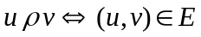. Метрички проблеми захтевају тежински граф 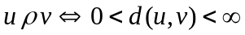, где је d нека метрика на супу Е, нпр растојање између u и v .

Граф може да буду усмерен и неусмерен. Граф је неусмерен (двосмеран) ако постојање гране (u,v) значи да постоји веза од u до v и веза од v до u. Граф је усмерен (једносмеран) ако постојање гране (u,v) значи постоји само веза од u до v.

Г1 Г2

1
6
2
8
9
7
3
4
5
3
8
1
13
14
3
12
3
4
6
3
1
2
1
4
1
6
2
8
9
7
3
4
5
3
8
1
13
14
3
12
3
4
6
3
1
2
1
4

Слика 1. Усмерен Г1 и неусмерен тежински граф Г2

Улазни степен чвора је број грана које улазе у чвор, а излазни степен чвора је број грана које излазе из чвора, укупан степен чвора је улазни плус излазни степен.
Граф је прост ако не постоји ниједна грана типа (u,u) и ако постоји највише једна грана (u,v) за било која два чвора.

Пут од u до v је скуп чворова 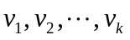, где је 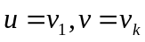 и 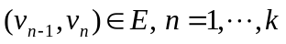.
Чвор v je достижан из u ако постоји пут од u до v.
Пут је прост ако су сви чворови на том путу различити осим евентуално првог и задњег.
Циклус у графу је прост пут који почиње и завршава се истим чвором. Граф је цикличан ако садржи бар један циклус у противном је ацикличан.
Неусмерен граф је повезан ако постоји пут између свака два чвора. За усмерен граф се дефинише појам јаке повезаности: усмерен граф је јако повезан ако су свака два чвора достижна један из другог.

Граф може да се представи матрицом суседности и листама суседности.

Нетежински граф се представља матрицом суседности e[i,j], i=1,n,j=1,n где је:
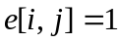 ако су i и j директно повезани, дакле суседи, иначе 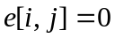.
Тежински граф се представља матрицом директних растојња D:
(1) 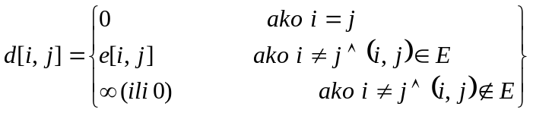
где је 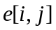 тежина гране 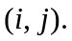

Нетежински граф се представља низом листа суседности 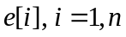где је 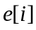 појазивач на листу суседа чвора , а је укупан број чворова у графу. Представљање тежинског графа листама захтева да члан листе у информационом делу осим имена суседа садржи тежину гране.
Неусмерен граф у листма суседности даје редудансу чињеницом да се грана 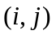 представља и у листи и у 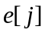.
Предност представљања листама је у томе што се у листама памте само гране које у графу постоје а матрица памти све могуће гране, па уштеде на меморији и на времену извршавања могу бити значајне.

1.1 Неки од проблема који се могу добро алгоритамски решити:

- За задату мрежу путева одреди матрицу повезаности у тој мрежи, где чланови матрице указују на чињеницу да пут између два места постоји или не. Чланови матрица су целобројног типа или логичког. Проблеми који још могу да се реше:
  - Одредити број путева дужине к између два чвора.
  - Одредити број путева највише дужине к између два чвора.
- Да ли постоји пут између два чвора?
- Одредити најмањи број преседања између два чвора.
- Одредити број парова чворова између којих је потребно к преседања.
- Одредити парове чворова између којих је потребно к преседања.
- Одредити парове чворова између којих је потребно највише к преседања
- Worsall-ов алгоритам
- За неусмерен граф могуће је одредити матрицу повезаности ако су одређени сви његови изоловани подграфови.
- Коришћење матрице повезаности за одређивање рекурзивности неке функције
- Обилазак мреже по ширини и по дубини. Повезаност мреже.
- За задти граф проверава да ли је повезан.
- Одређивање број изолованих подграфова.
- За задти граф проверава да ли је цикличан.
- Проналажење најмањег броја грана од чвора а до чвора б( нпр. минималан број путева од града а до града б).

- Одређивање најкраћих растојања у мрежи.
- Флојдов алгоритам.
- Средиште мреже.
- Дијкстра алгоритам.
- Реконструкција најкраћег пута.
- Минимална мрежа путева која повезује сва места.
- Критичан пут.
- Мостови и артикулационе тачке у мрежи.

2 Повезаност чворова графа

Проблем постојања пута између чворова графа своди се на одређивање матрице повезаности чворова p[i,j], i=1,n,j=1,n где је:
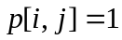 ако пут између i и j постоји,
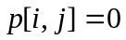 иначе.
Граф се задаје матрицом суседности e[i,j], i=1,n,j=1,n где је:
ако су i и j директно повезани, дакле суседи,
иначе.

2.1 Одређивање матрице пута коришћењем целобројних променљивих
Осим директне везе могу постојати везе преко неких чворова, дакле треба утврдити постојање свих могућих веза између чворова, које могу бити дужине 1,2,. . .,n-1. Дужина пута(везе) између i и ј је број директних веза из којих се састоји пут.
Производ 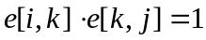, само ако су оба чиниоца 1, одакле закључак: пут дужине 2 између i и ј постоји ако постоји пут од i до k и од k до j. Сума свих производа 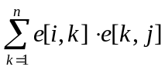 је број путева дужине 2 од i до j.
Ако се уведе једнакост 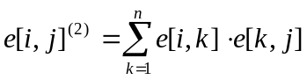, онда је матрица 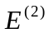, чији су чланови 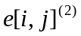, матрица путева дужине 2. Чланови матрице су скаларни произод i-те врсте и j-те колоне, па је квадрат матрице , односно 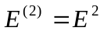.
Аналогно 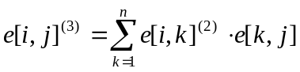, је број свих путева дужине 3 између i и j, а матрица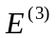, чији су чланови 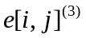, матрица путева дужине 3.
У општем случају 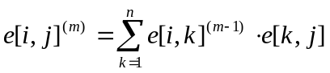, је број свих путева дужине m између i и j, а матрица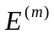, чији су чланови 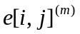, матрица путева дужине m.
Матрица 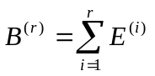, чији чланови су 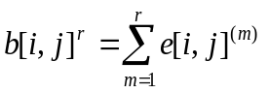, је матрица путева чија дужина мања или једнака r.
Како дужина пута између два чвора није већа од n-1 матрица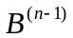 би једнозначно одређивала матрицу повезаности p[i,j], i=1,n,j=1,n где је:
ако 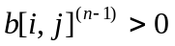, иначе .
Алгоритам је сложености 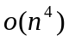, како постоје алгоритми мање сложености он је од значаја за одређивање путева тачно одређене дужине нпр тачно 1,2,3,…. . .,n-1 или највеће дужине 1,2,3...,n-1.
Програм program mpov1; из првог реда датотеке прочита један број, који представља број чворова, а из свих осталих чита по два броја који одређују гране графа, први број је почетни чвор гране, други број је крајњи чвор гране, за тако учитан граф одређује матрицу повезаности.

program mpov1;
var e,ek,a,b,p:array [1..50,1..50] of integer;
i,j,n,m,k:integer;

procedure Unos;
var t:text;
begin
assign(t,'pov1.in');
reset(t);
readln(t,n);
while not(eof(t)) do
begin
readln(t,i,j);
e[i,j]:=1;
end;
end;

begin
Unos;
ek:=e;b:=e;

for m:=1 to n-1 do
begin
for i:=1 to n do
for j:=1 to n do
for k:=1 to n do
a[i,j]:=a[i,j]+(ek[i,k]*e[k,j]);
ek:=a;
for i:=1 to n do
for j:=1 to n do b[i,j]:=b[i,j]+ek[i,j];
end;
for i:=1 to n do
for j:=1 to n do
if b[i,j]>0 then p[i,j]:=1 else p[i,j]:=0;
for i:=1 to n do
begin
for j:=1 to n do write(' ',p[i,j]);
writeln;
end;

end.

Одређивање броја преседања потребних да се стигне из чвора i у чвор ј своди се на овај алгоритам. Број преседања је за један мањи од броја путева између i и j. Број преседања је број чворова на путу.

Неки задаци који се могу решити применом овог алгоритма:
- Одредити број путева дужине к између два чвора.
- Одредити број путева највише дужине к између два чвора.
- Да ли постоји пут између два чвора?
- Одредити најмањи број преседања између два чвора.
- Одредити број парова чворова између којих је потребно к преседања.
- Одредити парове чворова између којих је потребно к преседања.
- Одредити парове чворова између којих је потребно највише к преседања.

2.2 Mатрицa пута коришћењем логичих променљвих
Ако није потребно одређивање броја путева између чворова, него само утврђивање постоји ли пут онда се при рачунању матрице повезаности може уштедети и меморијски и временски. Меморијски простор се штеди коришћењем матрице битова уместо матрице целих бројева. Време извршавања се скраћује јер се аритметичке операције + и * замењују логич-ким операцијама, or i and. При оваквом израчунавању марице повезаности добија се:
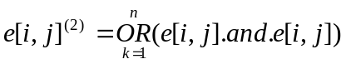
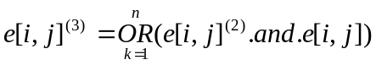 . . .
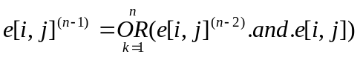, и на крају сама матрица повезаности се израчунава .
Алгоритам је сложености .
Програм program mpov2; одређује матрицу повезаности коришћењем логичких променљивих.

program mpov2;
var e,ek,a,p:array [1..50,1..50] of boolean;
i,j,n,m,k:integer;

procedure Unos;
var t:text;
begin
assign(t,'pov.in');
reset(t);
readln(t,n);
while not(eof(t)) do
begin
readln(t,i,j);
e[i,j]:=true;
end;
end;

begin
Unos;
ek:=e;p:=e;

for m:=1 to n-1 do
begin
for i:=1 to n do
for j:=1 to n do
for k:=1 to n do
a[i,j]:=a[i,j] or (ek[i,k] and e[k,j]);
ek:=a;
for i:=1 to n do
for j:=1 to n do p[i,j]:=p[i,j] or ek[i,j];

end;

for i:=1 to n do
begin
for j:=1 to n do write(' ',p[i,j]);
writeln;
end;
end.

2.3 Worsall-ов алгоритам
Worsall-ов алгоритам, реда 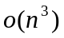за срачунавање матрице повезаности, постојање везе између i и j утврђује проласком кроз све остале чворове, к, графа и ако постоји веза од i до k и од k до j, или је веза већ постојала од i до j, онда је тачно да постоји веза од i до j. Програм program mpov3; одрађује Worsall-ов алгоритам.

program mpov3;
var e,p:array [1..50,1..50] of boolean;
i,j,n,k:integer;

procedure Unos;
var t:text;
begin
assign(t,'pov.in');
reset(t);
readln(t,n);
while not(eof(t)) do
begin
readln(t,i,j);
e[i,j]:=true;
end;
end;

begin
Unos;
p:=e;
for k:=1 to n do
for i:=1 to n do
for j:=1 to n do
p[i,j]:=p[i,j] or (p[i,k] and p[k,j]);

for i:=1 to n do
begin
for j:=1 to n do write(' ',p[i,j]);
writeln;
end;
end.
Moгућe пoбoљшaњe троструке петљe:
for k:=1 to n do
for i:=1 to n do
if p[i,k] then
for j:=1 to n do
p[i,j]:=p[i,ј] or p[k,j]);

2.4 Одређивање матрице повезаности коришћењем изолованих подграфова
За неусмерен граф могуће је одредити матрицу повезаности ако су одређени сви његови изоловани подграфови. Два чвора, i и j, који припадају једном изолованом подграфу су повезани па је p[i,j]=1 и p[j,i]=1, ако су i и ј два чвора из два изолована подграфа онда они нису повезани па је p[i,j]=0 и p[j,i]=0. Реализовано у program mpov4;. Сложеност временска овог алгоритма је 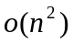, под условом да је одређивање изолованих подграфова мање или једнако од , што је могуће урадити ако се граф опише листама.
Низ o[i] памти редни број позива BFS из главног програма. Променљива cvor памти за који следећи чвор треба позвати BFS.

program mpov4;
type pok=^cv;
cv=record inf:integer;
sl:pok;
end;
var n,cvor,bg,st,p,k,i,j:integer;
e:array[1..20] of pok;
pv:array[1..20,1..20] of boolean;
o,red:array[1..20]of integer;
po,p1:pok;

procedure Unos;
var t:text;
begin
assign(t,'je5.in'); reset(t);
readln(t,n);for i:=1 to n do e[i]:=nil;
while not(eof(t)) do
begin
readln(t,i,j);
new(po); po^.inf:=j;po^.sl:=e[i];
e[i]:=po;
new(p1); p1^.inf:=i; p1^.sl:=e[j];
e[j]:=p1;
end;
end;

procedure BFS(st:integer);
var i:integer;
begin
o[st]:=bg;red[1]:=st;p:=1;k:=1;
while (p<=k) do
begin
po:=e[red[p]];
while po<>nil do
begin
if (o[po^.inf]=0) then
begin
k:=k+1;
red[k]:=po^.inf;
o[po^.inf]:=bg;
end;
po:=po^.sl;
end;
p:=p+1;
end;
i:=cvor;
while(o[i]>0)and(i<=n)do
i:=i+1;
if i>n then cvor:=-1
else cvor:=i;
end;

begin
Unos; for i:=1 to n do o[i]:=0;
cvor:=1;bg:=0;
while(cvor>0) do
begin
bg:=bg+1; BFS(cvor);
end;
for i:=1 to n do
for j:=1 to n do
if (o[i]=o[j])and(i<>j) then
pv[i,j]:=true else pv[i,j]:=false;
for i:=1 to n do
begin
for j:=1 to n do
write(pv[i,j]);
writeln;
end;
end.
2.5 Коришћење матрице повезаности за одређивање рекурзивности неке функције
Нека функција f1 позива f2, f2 позива f5 и f5 позива f1 онда се види да f1 посредно рекурзивно зове f1. Овакву рекурзију, која није директна, могуће је утврдити. Директни позиви одређују матрицу суседности наиме кад функција fi зове функцију fj онда је e[i,j]=1, дакле чворови i и j су директно повезани. Неким од алгоритама се одреди матрица повезаности и ако она на главној дијагонали негде има 1, на пример p[k,k]=1, онда је fk рекурзивна функција. Програм program mpov3; одређује рекурзивност је функција.

program rekurzivnost2;
var e,p:array [1..50,1..50] of boolean;
i,j,n,k:integer;

procedure Unos;
var t:text;
begin
for i:=1 to n do
for j:=1 to n do
e[i,j]:=false;
assign(t,'pov.in');
reset(t);
readln(t,n);
while not(eof(t)) do
begin
readln(t,i,j);
e[i,j]:=true;
end;
end;

begin
Unos;
p:=e;
for k:=1 to n do
for i:=1 to n do
for j:=1 to n do
p[i,j]:=p[i,j] or (p[i,k] and p[k,j]);

for i:=1 to n do
if p[i,i] then writeln('funkcija f(',i,')je rekurzivna');
writeln;
end.

3 Обилазак графа
3.1 Обилазак графа у дубину
Почетни чвор графа није једнозначно одређен па се изабере почетни чвор, означи се да је посећен, за почетни се тражи први непосећен сусед, означи се да је посећен, па први непосећени суседов сусед, означи се да је посећен, и поступак настави док се нађе чвор који нема суседа или нема непосећених суседа, дакле овај пут у дубину више не може да се настави па се алгоритам наставља од првог претходника, иде се назад по дубини, који има непосећених суседа. Алгоритам се завршава кад ниједан посећени чвор нема непосећених суседа. Обилазак графа по дубини се могуће је урадити рекурзивно и итеративно. Рекурзивна процедура је природнији приступ оваквог обиласка.
Опис процедуре DFS:
- e је матрица суседности графа, при чему је e[i,j] true ако постоји веза између i-тог и j-тог чвора, false ако та веза не постоји. Ако је граф неусмерен онда је матрица симетрична, јасно, ако постоји грана од i до j онда постоји и од j до i.
- о је низ који показује да ли је неки чвор посећен или није. Члан низа o[i] има вредност true ako je i-ти чвор посећен у супротном је false.
- n је број чворова.

procedure DFS(st:integer);
var i:integer;
begin
writeln(st);
o[st]:=true;
for i:=1 to n do
if (e[st,i] and not o[i]) then DFS[i];
end;
Процедура DFS добија при позиву вредност st, то је чвор од кога треба да почне обилазак. Одштампа се st, а стави true у o[st] да је st чвор посећен. У for петљи нађе први чвор (i1) који је сусед од st и уз то је непосећен, па за тај чвор се позива DFS[i1] која ће одштампати i1, а ставити true у o[i1] да је i1 чвор посећен, па у for петљи нађе први чвор(i2) који је сусед од i1 и уз то је непосећен па за тај чвор се позива DFS[i2] итд., овај поступак наставља док не достигне чвор ik који више нема суседа или нема суседа који није посећен. У овом тренутку извршавања на стеку су DFS[st], DFS[i1], DFS[i2],…, DFS[ik]. Са стека се скида DFS[ik] јер је ”пала“ и почиње да се извршава DFS[ik-1] у for петљи за i=ik+1 по описаном поступку.
Са стека се уклања по принципу задњи на стек први са стека, дакле DFS се завршава кад ”падне“ DFS[st] и уклони се са стека. Стек је празан.
Реализацијијом процедуре DFS низ o[i], i=1,n чува информацију који чворови могу да се обиђу из st. Из st могу бити посећени сви чворови за које је o[i]=true.

Постављање false на низ o[i], на почетку, није потебно јер се подразумева. По default-у је false.
Алгоритам је временске сложености реда .

ПРИМЕР1: Дат је неусмерен граф на слици 2 одредити редослед посећивања и опиши рад процедуре DFS, за улазни чвор 3.
9
2
3

6
7
8
10
1
4
5
Слика 2. Неусмерен граф

РЕШEЊЕ:Редослед посећивања(редни број обиласка записан је у правоугаонику):
3
3
2
7
1
4
5
8
10
9
1
2
6
4
7
5
8
9

Слика 3. Стабло обиласка по дубини графа са слике 2

Опис рада процедуре DFS:
DFS(3){9. пад}
i:=1 – не постоји веза
i:=2 DFS(2){4. пад}
i:=1 DFS(1) ){1. пад}
i:=1- не постоји веза
i:=2- не постоји веза
i:=10- не постоји веза{1. пад, пада DFS(1) и наставља се извршење DFS(2) за i:=2}
i:=2- не постоји веза
i:=3- нема јер је 3 већ посећен
i:=4 DFS(4){3. пад}
i:=1- нема јер је 1 већ посећен
i:=5 DFS(5) ){2. пад}
i:=1- нема јер је 1 већ посећен
i:=10- не постоји веза{2. пад, пада DFS(5) и наставља се извршење DFS(4) за i:=6}
i:=10- не постоји веза{3. пад, пада DFS(4) и наставља се извршење DFS(2) за i:=5}

i:=10-не постоји веза{4. пад, пада DFS(4) и наставља се извршење DFS(3) за i:=3}

i:=3-не постоји веза
i:=7 DFS(7){8. пад}
i:=1-не постоји веза
i:=8 DFS(8){7. пад}
i:=1-не постоји веза
i:=10 DFS(10){6. пад}
i:=1-не постоји веза
i:=9 DFS(9){5. пад}
i:=1-не постоји веза
i:=10-10 већ посећен{5. пад, пада DFS(5) и наставља се извршење DFS(10) за i:=10}

i:=10-не постоји веза{6. пад, пада DFS(10) и настављ се извршење DFS(8) овде пада и DFS(8) }
{7. пад, пада DFS(8) и наставља се извршење DFS(7) за i:=9}

i:=9-не постоји веза
i:=10-не постоји веза{8. пад, пада DFS(7) и наставља се извршење DFS(3) за i:=8}
i:=8-не постоји веза
i:=9-нема јер је 9 већ посећена
i:=10-не постоји веза{9. пад, пада DFS(3) и стек је празан, враћа контролу програмској целини из које је позван. }
Чворови | 1 | 2 | 3 | 4 | 5 | 6 | 7 | 8 | 9 | 10
O | T | T | T | T | T |  | T | T | T | T
редослед  посећености | III | II | I | IV | V |  | VI | VII | IX | VIII
Програм ће исписати следећи редослед: 3,2,1,4,5,7,8,10,9.
Улазни чвор је 3, а како са 6 не постоје везе, неће ни бити посећен.

3.2 Обилазак графа у ширину
Алгоритам обиласка по ширини за почетни чвор графа означи да је посећен, чвор нултог нивоа, а потом обилази све његове прве суседе, чворови првог нивоа, по секвенцијалном распореду, и означи да су посећени, затим обилази све прве непосећене суседе чворова првог нивоа, чворове другог нивоа, и означи да су посећени, итд. Поступак се завшава кад сви чворови неког нивоа немају непосећене суседе, нека је то k-ти ниво. К-ти ниво је "висина" графа за задати почетни чвор. Дакле чворови се обилазе по нивоима, после обиласка свих чворова m-тог обилазе се чворови m+1-вог нивоа. Ниво чвора је минималан број грана којим се до њега може стићи из почетног чвора. Процедура за обилазак по ширини је итеративна.
Опис процедуре BFS:
- e је матрица суседности графа, при чему је e[i,j]=true постоји веза између i-тог и j-тог чвора, false ако та веза не постоји. Ако је граф неусмерен онда је матрица симетрична, јасно, ако постоји грана од i до j онда постоји и од j до i.
- o је низ који показује да ли је неки чвор посећен или није. Члан низа o[i] има вредност true ако је i-ти чвор посећен у супротном је false.
- n је број чворова.
- red је низ за чекање на текући чвор, чији ће се суседи тражити, јер је принцип обиласка: први обиђен, првоме се траже суседи. Дакле чворови се обрађују, траже им се суседи, оним редом којим су постављани у низ за чекање(FIFO-први у, први напоље).
- p је редни број чвора чији суседи се траже.
- k је индекс чворова у низу за чекање red.

procedure BFS(st:integer);
var cvor,i:integer;
begin
o[st]:=true;
red[1]:=st;
p:=1;k:=1;
while (p<=k) do
begin
cvor:=red[p];
writeln(cvor);
for i:=1 to n do
if (e[cvor,i] and not o[i]) then
begin
k:=k+1;
red[k]:=i;
o[i]:=true;
end;
p:=p+1;
end;
end;

Процедура BFS при позиву добија индекс (st) почетног чвора и назначи да је он посећен(o[st]:=true;), у низ за чекање на позицију 1 постави st (red[1]:=st;). Редни број p чвора коме се траже суседи добија вредност 1( p:=1;) Чланова низа red тренутно има 1(k:=1;).
Док је редни број, индекс, чвора коме се траже суседи мањи од тренутног броја чланова низа red (while (p<=k) do) у променљиву cvor поставља се p-ти члан низа red чији се суседи траже(cvor:=red[p];) и одштампа cvor(writeln(cvor);), после се за све чворове графа(for i:=1 to n do) пита: јесу ли повезани са чвором коме се траже суседи, а да нису посећени (if (e[cvor,i] and not o[i]) then), сваки такав i-ти чвор графа ставља се у низ за чекање(k:=k+1; red[k]:=i;) и означи да је посећен(o[i]:=true; ). Овим су сви суседи p-тог чвора обиђени и прелази се на одређивање суседа p+1-ог чвора из низа за чекање(p:=p+1; ).
Обилазак је завршен кад је редни број p чвора чији се суседи траже већи од броја чланова низа red. Сви из низа red су обрађени.
Низ o[i], i=1,n чува информацију који чворови могу да се обиђу из st.
Из st могу бити посећени сви чворови за које је o[i]=true.
Кроз while петљу пролази се n пута, сваки чвор дође на ред да му се траже суседи, и кроз for петљу, где се траже суседи, пролази се n пута. Дакле врменска сложеност алгоритма је реда 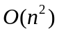, где је n број чворова графа.
ПРИМЕР 2: За граф из ПРИМЕРА 1 одреди редослед обилажења и нивое чворова. Опиши рад процедуре BFS.
РЕШЕЊЕ:
Редослед посећивања(редни број обиласка записан је у правоугаонику).

1
3
2
4
5
6
7
8
9
3
2
5
7
9
1
4
8
10
Ниво=0
Ниво=1
Ниво=2
Слика 4. Стабло обиласка по ширини графа са слике 2

Опис рада процедуре BFS(3):
o[3]=true, red[1]=3, p=1, k=1
while
1<=1
cvor=3 штампа 3
for
i=1, e[3,1]=false, не дешава се ништа.
i=2, e[3,2]=true, k=2, red[2]=2, o[2]=true, у ред за чекање ставља се 2 , на позицију 2 и означи да је чвор 2 посећен
i=3, o[3]=true, не дешава се ништа.
i=4, e[3,4]=false, не дешава се ништа.
i=5, e[3,5]=true, k=3, red[3]=5, o[5]=true, у ред за чекање ставља се 5 , на позицију 3 и означи да је чвор 5 посећен.
i=6, e[3,6]=false, не дешава се ништа.
i=7, e[3,7]=true, k=4, red[4]=7, o[7]=true, у ред за чекање ставља се 7 , на позицију 4 и означи да је чвор 7 посећен.
i=8, e[3,8]=false, не дешава се ништа.
i=9, e[3,9]=true, k=5, red[5]=9, o[9]=true, у ред за чекање ставља се 9 , на позицију 5 и означи да је чвор 9 посећен.
i=10, e[3,10]=false, не дешава се ништа.
Сви суседи чвора 3, чији је редни број 1, обиђени и приступа се обилажењу суседа чвора са ред.бројем 2, а то је 2.
2<=5
cvor=2 штампа 2
for
i=1, e[2,1]=true, k=6, red[6]=1, o[1]=true, у ред за чекање ставља се 1 , на позицију 6 и означи да је чвор 1 посећен.
i=2, o[2]=true, не дешава се ништа.
i=3, o[3]=true, не дешава се ништа.
i=4, e[2,4]=true, k=7, red[7]=1, o[4]=true, у ред за чекање ставља се 4 , на позицију 7 и означи да је чвор 4 посећен.
i=5, o[5]=true, не дешава се ништа.
i=6, e[2,6]=false не дешава се ништа.
i=7, e[2,7]=false, не дешава се ништа.
i=8, e[2,8]=false, не дешава се ништа.
i=9, e[2,9]=false, не дешава се ништа.
i=10, e[2,10]=false, не дешава се ништа.
Сви суседи чвора 2, чији је редни број 2, обиђени и приступа се обилажењу суседа чвора са ред.бројем 3, а то је 5.
3<=7
cvor=5 штампа 5
for
i=1,2,3,4,5,6,7,8,9,10 нема непосећених суседа чвора 5, у ред за чекање се не ставља нико.
Сви суседи чвора 5, чији је редни број 3, обиђени и приступа се обилажењу суседа чвора са ред.бројем 4, а то је 7.
4<=7
cvor=7 штампа 7
for
i=1,2,3,4,5,6,7, нема непосећених суседа за 7.
i=8, e[7,8]=true, k=8, red[8]=8, o[8]=true, у ред за чекање ставља се 8 , на позицију 8 и означи да је чвор 8 посећен.
i=9,10, нема непосећених суседа за 7.
Сви суседи чвора 7, чији је редни број 4, обиђени и приступа се обилажењу суседа чвора са ред.бројем 5, а то је 9.
5<=8
cvor=9 штампа 9
for
i=1,2,3,4,5,6,7,8,9, нема непосећених суседа за 9.
i=10, e[9,10]=true, k=9, red[9]=10, o[9]=true, у ред за чекање ставља се 10 , на позицију 9 и означи да је 10 посећен.
Сви суседи чвора 9, чији је редни број 5, обиђени и приступа се обилажењу суседа чвора са ред.бројем 6, а то је 1.
6<=9
cvor=1 штампа 1
for
i=1,2,3,4,5,6,7,8,9,10, нема непосећених суседа за 1, у ред за чекање се не ставља нико.
Сви суседи чвора 1, чији је редни број 6, обиђени и приступа се обилажењу суседа чвора са ред.бројем 7, а то је 4.
7<=9
cvor=4 штампа 4
for
i=1,2,3,4,5,6,7,8,9,10, нема непосећених суседа за 4, у ред за чекање се не ставља нико.
Сви суседи чвора 4, чији је редни број 7, обиђени и приступа се обилажењу суседа чвора са ред.бројем 8, а то је 8.
8<=9
cvor=8 штампа 8
for
i=1,2,3,4,5,6,7,8,9,10, нема непосећених суседа за 8, у ред за чекање се не ставља нико.
Сви суседи чвора 8, чији је редни број 8, обиђени и приступа се обилажењу суседа чвора са ред.бројем 9, а то је 10.
9<=9
cvor=10 штампа 10
for
i=1,2,3,4,5,6,7,8,9,10, нема непосећених суседа за 10, у ред за чекање се не ставља нико.
Сви суседи чвора 10, чији је редни бр. 9. У реду за чекање нема више чворова.
10<=9 није, крај извршавња процедуре BFS[3].

3.3 Проблеми који могу да се реше обиласком графа:
- За задати граф проверава да ли је повезан.
- Одређивање број изолованих подграфова.
- За задати граф проверава да ли је цикличан.
- Проналажење најмањег броја грана од чвора a до чвора b( нпр. минималан број путева од града a до града b).

ЗАДАТАК 1: Неусмерен граф је задат датотеком, pretraga.in типа text, у чијем се првом реду налази један број, који је број чворова графа, а у осталим редовома по два броја, они одређују суседне чворове графа. Штампај редослед обиласка чворова при обиласку графа. Одреди да ли је граф повезан.
РЕШЕЊЕ(program usirinu ;):
У процедури Unos из pretraga.in формира се матрица е суседности графа. Први број у првом реду датотеке одређује димензије квадратне матрице а свака два броја у једом од следећих редова одређују два члана матрице, јер је неусмерен граф, e[i,j]:=true онда је и e[j,i]:=true.
Процедуром BFS обиђе се граф и у низ o[i] су упише true за посећене чворове.
У програму се позива процедура Unos , свим члановима низа o[i] додељује се false , уноси редни број почентог чвора st , позива процедура BFS , контролној променљивој bg додели се вредност 1, for петљом прође се кроз низ o[i] и за сваки непосећен чвор позива се BFS и контролној променљивој bg се повећа вредност за 1, на крају, ако је bg=1 онда штампа да је граф повезан иначе није.
Аналогно решење је обиласком по дубини(program udubinu ;).
Program usirinu;
{odredjuje da li je neusmeren graf povezan }
var e:array [1..100,1..100] of boolean;
o:array [1..100] of boolean; red:array [1..100] of integer;
i,j,n,st,bg:integer;
procedure Unos;
var t:text;
begin
assign(t,'pretraga.in');
reset(t);
readln(t,n);
while not(eof(t)) do
begin
read(t,i,j); e[i,j]:=true; e[j,i]:=true;
end;
end;

procedure BFS(st:integer);
var i,cvor,p,k:integer;
begin
o[st]:=true; red[1]:=st; p:=1;k:=1;
while p<=k do
begin
cvor:=red[p]; writeln(cvor);
for i:=1 to n do
if (e[cvor,i] and not(o[i])) then
begin
k:=k+1; red[k]:=i; o[i]:=true;
end;
p:=p+1;
end;
writeln;
end;

begin
Unos;
for i:=1 to n do o[i]:=false;
readln(st);
BFS(st); bg:=1;
for i:=1 to n do
if not(o[i]) then
begin
bg:=bg+1;BFS(i);
end;
if bg=1 then writeln('graf je povezan')
else writeln('graf nije povezan');
end.

Program udubinu;
{odredjuje da li je neusmeren graf povezan }

var e:array [1..100,1..100] of boolean;
o:array [1..100] of boolean;
i,j,n,st,bg:integer;

procedure Unos;
var t:text;
begin
assign(t,'pretraga.in');
reset(t);
readln(t,n);
while not(eof(t)) do
begin
read(t,i,j);
e[i,j]:=true;
e[j,i]:=true;
end;
end;

procedure DFS(st:integer);
var i:integer;
begin
writeln(st);
o[st]:=true;
for i:=1 to n do
if (e[st,i] and not o[i]) then DFS(i);
end;

begin
Unos;
for i:=1 to n do
o[i]:=false;
readln(st);
DFS(st);bg:=1;
for i:=1 to n do
if not(o[i]) then
begin
writeln;
DFS(i);
bg:=bg+1;
end;
if bg=1 then writeln('graf je povezan')
else writeln('graf nije povezan');
end.

ЗАДАТАК 2: Граф је задат датотеком pretraga.in. Одреди број изолованих подграфова. Граф је неусмерен.

РЕШЕЊЕ(program izolobfs, program izolodfs ;):
Процедура Unos из pretraga.in формира матрицу е, суседности графа. Процедуре BFS и DFS су описане раније.
У главном програму позове се процедура Unos, у првој for петљи сви члановима низа o[i] додељује се вредност false , бројачкој променљивој bg додељује се вредност нула, другом for петљом се за сваки непосећен чвор позове BFS(DFS) и bg се повећава за један, на крају се штампа број изолованих подграфова, bg .
Program izolodfs;
{odredjuje broj izolovanih podgrafova}
var e:array [1..100,1..100] of boolean;
o:array [1..100] of boolean;
i,j,n,st,bg:integer;

procedure Unos;
var t:text;
begin
assign(t,'pretraga.in');
reset(t);
readln(t,n);
while not(eof(t)) do
begin
read(t,i,j);
e[i,j]:=true;e[j,i]:=true;
end;
end;

procedure DFS(st:integer);
var i:integer;
begin
writeln(st); o[st]:=true;
for i:=1 to n do
if (e[st,i] and not o[i]) then DFS(i);
end;

begin
Unos;
for i:=1 to n do o[i]:=false;
bg:=0;
for i:=1 to n do
if not(o[i]) then
begin
writeln;
DFS(i); bg:=bg+1;
end;
writeln('podgrafova ima: ',bg);
end.

Program izolobfs;
{broj izolovanih podgrafova}
var e:array [1..100,1..100] of boolean;
o:array [1..100] of boolean;
red:array [1..100] of integer;
i,j,n,st,bg:integer;
procedure Unos;
var t:text;
begin
assign(t,'pretraga.in');
reset(t);
readln(t,n);
while not(eof(t)) do
begin
read(t,i,j);
e[i,j]:=true; e[j,i]:=true;
end;
end;
procedure BFS(st:integer);
var i,cvor,p,k:integer;
begin
o[st]:=true;red[1]:=st;
p:=1;k:=1;
while p<=k do
begin
cvor:=red[p];writeln(cvor);
for i:=1 to n do
if (e[cvor,i] and not(o[i])) then
begin
k:=k+1;
red[k]:=i;
o[i]:=true;
end;
p:=p+1;
end;
writeln;
end;

begin
Unos;
for i:=1 to n do
o[i]:=false;
bg:=0;
for i:=1 to n do
if not(o[i]) then
begin
BFS(i); bg:=bg+1;
end;
writeln('podgrafova ima: ',bg);
end.

ЗАДАТАК 3: Неусмерен граф је задат датотеком cik.in. Да ли је цикличан?
РЕШЕЊЕ(program ciklgraf ;): Ако се у процедури BFS, нађе посећен чвор који није отац чвора чији синови се траже онда у BFS стаблу постоји попречна грана, што је потребан и довољан услов да је граф цикличан (if (e[cvor,i]) and (o[i]<>0) and (o[cvor)<>i)). Члан низа o[i] чува име оца чвора i.

program ciklgraf;
{ispituje da li je neorjentisani graf ciklican}

var e:array [1..100,1..100] of boolean;
o:array [1..100] of integer;
red:array [1..100] of integer;
i,j,n,st,p,k:integer;

procedure Unos;
var t:text;
begin
assign(t,'cik.in');
reset(t);
readln(t,n);
while not(eof(t)) do
begin
read(t,i,j);
e[i,j]:=true;
e[j,i]:=true;
end;
end;

procedure BFS(st:integer);
var i,cvor:integer;
begin
o[st]:=-1;
red[1]:=st;
p:=1;k:=1;
while (p<=k) do
begin
cvor:=red[p];
for i:=1 to n do
if (e[cvor,i]) and (o[i]<>0)and (o[cvor]<>i) then {ako postoji veza cvor->i i i je }
begin
writeln('graf je ciklican');
writeln('grana od ',cvor,' do ',i,'zatvara ciklus u BFS stablu');
halt; {posecen uz to nije cvor sin od i onda je}
end { graf ciklican, ima poprecnu granu ???}
else if (e[cvor,i]) and (o[i]=0) then
begin
k:=k+1;
red[k]:=i;
o[i]:=cvor;
end;
p:=p+1;
end;
end;

begin
Unos;
BFS(1);
for i:=1 to n do
if o[i]=0 then BFS(i);
writeln('graf nije ciklican');
end.

ЗАДАТАК 3а: граф усмерен је задат датотеком cik.in. Да ли је цикличан?
РЕШЕЊЕ(program ciklgraf1 ;) Све чворове графа, који нису посећени претходним позивима BFS, треба узети за почетне и ако се бар у једној процедури BFS, постоји пут од неког чвора до његовог претка у BFS стаблу онда је граф цикличан. Овакво решење се зове “груба сила“. Низ o[i] памти очеве, по којима се утврђује постојање посећеног претка. Утврђивање цикличности је тражење повратне гране у BFS, или у DFS, стаблу што је потребан и довољан услов да је усмерени граф цикличан.

program ciklgraf1;
{ispituje da li je orjentisani graf ciklican}
var e:array [1..100,1..100] of boolean;
o,red:array [1..100] of integer;
i,j,n,st,p,k,rez:integer;

procedure Unos;
var t:text;
begin
assign(t,'cik.in');
reset(t);
readln(t,n);
while not(eof(t)) do
begin
read(t,i,j);
e[i,j]:=true;
end;
end;
procedure BFS(st:integer); {JAKO DOBRO}
var i,b,cvor:integer;
begin
o[st]:=-1; red[1]:=st; p:=1;k:=1;
while (p<=k) do
begin
cvor:=red[p];
for i:=1 to n do
if (e[cvor,i]) and (o[i]<>0) then
begin
b:=cvor;
while (b>0) and (rez>0) do
begin
if o[b]=i then rez:=0 {ako postoji veza cvor->i i i je }
else b:=o[b]; {predak za cvor onda je graf ciklican}
end;
end
else if (e[cvor,i]) and (o[i]=0) then
begin
k:=k+1;
red[k]:=i;
o[i]:=cvor;
end;
p:=p+1;
end;
end;

begin
Unos;
Rez:=1;For i:=1 to n do o[i]:=0;
For i:=1 to n do if o[i]=0 then BFS(i);
if rez=1 then writeln('graf nije ciklican') else writeln('graf je ciklican');
end.

ЗАДАТАК 4: Граф је задат датотеком brojgrana.in. Одреди минималан број грана, којима се стиже из чвора k1 у чвор k2.

РЕШЕЊЕ(program brgrana ;): У процедури BFS, погодна за решење овог проблема, низ o[i], i=1,n за сваки чвор одређује ниво чвора у односу на почетни чвор k1.
За задато k1 и k2 минималан број грана од k1 до k2 је o[k2]-1, под условом да је o[k2]>0 иначе се не може обићи k2 ако је почетни k1.

program brgrana;
var n,k1,k2,p,k,i,j:integer;
e:array[1..20,1..20] of boolean;
o,red:array[1..20]of integer;

procedure Unos;
var t:text;
begin
assign(t,'brgrana.in');
reset(t); readln(t,n);
while not(eof(t)) do
begin
read(t,i,j);
e[i,j]:=true;
end;
end;

procedure bfs;
var i:integer;
begin
while p<=k do
begin
for i:=1 to n do
if (e[red[p],i]) and (o[i]=0) then
begin
k:=k+1;
red[k]:=i;
o[i]:=o[red[p]]+1;
end;
p:=p+1;
end;
end;

begin
read(k1,k2);unos;
for i:=1 to n do
begin
o[i]:=0;
red[i]:=0;
end;
p:=1; k:=1;
red[1]:=k1; o[k1]:=1;
bfs;
if o[k2]>0 then
writeln('broj grana od ',k1,' do ',k2,' je ',o[k2]-1)
else writeln('nema puta');
end.

ЗАДАТАК 4: Граф је задат датотеком je5.in. Одреди број чворова достижних из почетног st. Граф описати листама повезаности.
РЕШЕЊЕ(program brgrlis;):

program brgrlis;
program brgrlis;
(*DFS pomocu LISTA POVEZANOSTI*)

type pok=^slog;
slog=record
inf:integer;
sled:pok;
end;
var n,i,st,bg:integer;
f:text;
o:array[1..50] of boolean;
e:array[1..50] of pok;

procedure unos;
var pom:pok;
g1,g2:integer;
begin
assign(f,'je5.in');
reset(f);
readln(f,n);
for i:=1 to n do
begin
o[i]:=false; e[i]:=nil;
end;
while not (eof(f)) do
begin
new(pom);
readln(f,g1,g2);
pom^.inf:=g2;
pom^.sled:=e[g1];
e[g1]:=pom;
end;
close(f);
end;

procedure dfs(st:integer);
var po:pok;
begin
o[st]:=true;
po:=e[st];
while po<>nil do
begin
if not(o[po^.inf]) then dfs(po^.inf);
po:=po^.sled;
end;
end;

begin
unos;
readln(st);
dfs(st);
bg:=0;
for i:=1 to n do
if (o[i]) then bg:=bg+1;
writeln('iz st se moze obici: ',bg-1);
end.

type pok=^cv;
cv=record
inf:integer;
sl:pok;
end;

var n,bg,st,p,k,i,j:integer;
e:array[1..20] of pok;
o:array[1..20] of boolean;
red:array[1..20]of integer;
po:pok;

procedure Unos;
var t:text;
begin
assign(t,'je5.in');
reset(t);
readln(t,n);
for i:=1 to n do e[i]:=nil;
while not(eof(t)) do
begin
read(t,i,j);
new(po);
po^.inf:=j;
po^.sl:=e[i];
e[i]:=po;
end;
end;

procedure BFS(st:integer);
var i,cvor:integer;
begin
o[st]:=true;
red[1]:=st;
p:=1;k:=1;
while (p<=k) do
begin
po:=e[red[p]];
while po<>nil do
begin
if (not(o[po^.inf])) then
begin
k:=k+1;
red[k]:=po^.inf;
o[po^.inf]:=true;
end;
po:=po^.sl;
end;
p:=p+1;
end;
end;

begin
Unos;
for i:=1 to n do
o[i]:=false;
readln(st);
BFS(st);bg:=0;
for i:=1 to n do
if (o[i]) then bg:=bg+1;
writeln('iz st se moze obici: ',bg-1);
end.

ЗАДАТАК 5: Држва Зетиx има N(1 <= N <= 100) градова. Од чега M(0 < M <= N) градова има пумпе. Између свака два града постоји највише један директан пут. Пријатељи малог З-а, Мистер Д и Мистер С, воле да се возе и данас су решили да иду од града 1 до града N. Они знају да у њихов резервоар може да стане L(1 < L <= 10 000 000) литара горива. Између свака два града знају колико горива му је потребно. Гориво могу да сипају у било ком граду који има пумпу. Они траже од малог З-а помоћ, а он Вас пита (јер не може сам да израчуна) колико је најмање потребно горива да би стигао из града 1 у град N. У граду 1 има пун резеорвар, али може допунити резеорвар у неком од градова који имају пумпу, наравно ако пролази кроз тај град.
Улаз:
У првом реду се учитавају редом бројеви N,M,L и K. Број K(0 < K <= N²) представља број путева који повезују нека два града. Од 2-ог до K+1-ог реда се у i+1-ом реду учитавају бројеви a, b, w. Бројеви a и b су градови који су спојени путем за који је потребно w (1 <= w <= 10 000 000) литара горива (путеви су двосмерни). Од K+2-ог до M+K+1-ог реда се у реду i+K+1 учитава број i-ти град који има пумпу.
Излаз:
На стандардни излаз треба исписати један број који представља најмању количину горива потребну да се стигне од града 1 до града N. Ако је немогуће стићи (или ће нестати горива на путу или нема пута који води од 1 до N) онда исписати -1.
РЕШЕЊЕ(program ZPumpe ;):
- a је матрица суседности графа, при чему је a[i,j] растојање између између i-тог и j-тог града. Матрица је симетрична јер је граф неусмерен.
- bio је низ који показује да ли је неки град посећен или није. Члан низа bio[i] има вредност true ако је i-ти град посећен у супротном је false.
- p је низ који показује да ли неки има пумпу. Члан низа p[i] има вредност true ако i-ti град има пумпу.
- n је број чворова.
У програму се прво учитају четири броја, n-број градова, m-број градова који имају пумпу, l-количина горива која стаје у резервоар, k-укупан број путева који повезују градове. Првом for петљом се уноси k уређених тројки, у којима прва два броја су градови суседи а трећи је количина бензина између њих. Другом for петљом се уноси m пута по један број, град у коме постоји пумпа. Променљивој min додељује се вредност највећег longint а променљивој тренутна количина, r, горива у резервару вредност l, капацитет резервоара. Потом се позива процедура DFS(1,0) где је 1 број почетног града а 0 тренутна дужина пута од њега до достигнутог града. По завршетку процедуре на променљивој t је упамћено да ли је достигнут n-ти град, ако јесте штампа се min иначе се штампа -1.
Процедура DFS је рекурзивна. При извршавању процедуре DFS која се тренутно налази на стеку постоје две могућности:
- Град до кога се стигло је циљни, n-ти, (st=n) онда се на контролну променљиву t постави true (t:=true;), може да се стигне у n-ти град, и ако је тренутна потрошена количина бензина мања од тренутног минимума, она се узима за текући минимум(if tr<min then min:=tr;). Процедура DFS се скида са стека за n-ти град и почиње извршавање следеће процедуре DFS са стека за град из кога се стигло у n-ти. У bio[n] се не ставља true.
- Град до кога се стигло није циљни онда се означи да је он посећен (bio[st]:=true;) ако тај град има пумпу онда се напуни резервоар (if p[st] then r:=l;) , а затим се у for петљи тражи град који је задовољава(if a[st,i]<>0) and (a[st,i]<=r) and (not(bio[i])) ):
-повезан је са градом који се обрађује;
- да количина бензина која је потребна да би се отишло до тог града не буде већа од оне количине у резервоару;
- да тај град већ није претходно посећен.
Ако је такав град пронађен онда се количина бензина у резервоару смањи за пређени пут до њега(r:=r-a[st,i];) и позава се проcедура DFS за тај град (DFS(i,tr+a[st,i]),а ако град није пронађен онда се за обрађивани напише да није посећен( bio[st]:=false;), да би евентуално у њега опет могло да се дође неким другим путем. Процедура DFS се скида са стека за st-ти град и почиње извршавање следеће процедуре DFS са стека за град из кога се стигло у st-ти.

program ZPumpe;
var a:array [1..100,1..100] of longint; p:array [1..100] of boolean; bio:array [1..100] of boolean;
n,m,k,i,x,y:integer;
l,w,r,min:longint;
t:boolean;
procedure DFS(st:integer;tr:longint);
var i:integer;
begin
if st=n then
begin
t:=true;
if tr<min then min:=tr;
end
else
begin
bio[st]:=true;
if p[st] then r:=l;
for i:=1 to n do
if (a[st,i]<>0) and (a[st,i]<=r) and (not(bio[i])) then
begin
r:=r-a[st,i];
DFS(i,tr+a[st,i]);
end;
bio[st]:=false;
end;
end;

begin
readln(n,m,l,k);
for i:=1 to k do
begin
readln(x,y,w);
a[x,y]:=w; a[y,x]:=w;
end;
for i:=1 to m do
begin
readln(x);p[x]:=true;
end;
min:=2147483647; r:=l;
DFS(1,0);
if t then writeln(min)
else writeln(-1);
end.
4 Одређивање најкраћих растојања у графу

Проблем одређивања најкраћих путева између градова када је задата мрежа директних путева, дужинама, може се моделирати одређивањем најкраћих растојања у тежинском графу G(V,E) где је V скуп чворова графа(скуп градова) а E бинарна релација над скупом V. Два елемента i и j су у релацији акко постоји грана између њих. Тежина гране графа, e(i,j), је растојање између чворова који одређују ту грану (растојање између градова).
Граф се задаје матрицом директних растојња D:
(1) 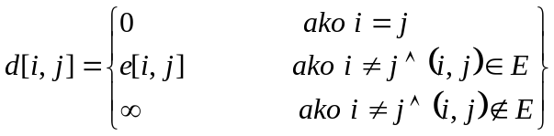
За овако задати граф одредити најкраћа растојања између свих градова (Флојдов алгоритам) или од једног до свих осталих(Дијкстра). Најкраће растојање између два чвора није увек директно већ може да буде преко неких чворова. Треба одредити најкраће растојање и пут, којим се то најкраће растојање постиже.

4.1 Flojdov algoritam
Најкраће растојање између свих градова памти се у матрици, ако улазну матрицу директних путева(d[i,j]) не треба чувати, онда она користи у те сврхе. За реконструкцију најкраћих путева се формира матрица непосредних претходника сваког чвора на најкраћем путу. Почетне вредности матрице непосредних претходника чвора j су:
(2) 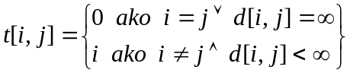
У Флојдовом алгоритму се за сваки чвор k, пролази кроз све парове чворва i и j и ако је дотадашње растојање између i и j веће од збира растојања од i до k и од k до j онда се у d[i,j] поставља вредост d[i,k]+d[k,j], уз то се на t[i,j] памти чвор k преко кога се скраћује растојање до j. Временска сложеност је реда 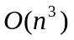.
Опис процедуре Флојд:
Прва for петља пролази све чворове, k, преко којих се тражи могуће краће растојање од i до j, друге две петље пролазе све могуће парове чворова графа за које се одређују најкраћа растојања, и ако је садашње растојање између i иj веће од растојања од i до j преко k ( if d[i,j] > d[i,k]+d[k,j] ) онда се памти то ново растојање на d[i,j]:=d[i,k]+d[k,j]; и на t[i,j]:=k; памти претходник од j.

procedure floyd;
var i,j,k:integer;
begin
for k:=1 to n do
for i:=1 to n do
for j:=1 to n do
if d[i,j] > d[i,k]+d[k,j] then
begin
d[i,j]:=d[i,k]+d[k,j];
t[i,j]:=k;
end;
end;
ЗАДАТАК 1: Граф је задат датотеком, floyd.in типа text, у чијем се првом реду налази један број n који је број чворова графа, а у следећих n редова по n бројева. У i+1-том реду се налазе растојања од i-тог чвора до свих осталих. На j-тој позицији у том реду дужина директног пута од i до j. Ако директан пут не постоји или ако је i=j онда је j-тој позицији 0. У задњем реду датотеке дата су два броја, од којих први представља редни број чвора poc, а други чвора kraj. Ако граф моделира мрежу путева наћи матрицу најкраћих путева, затим реконструисати пут од града poc до града kraj и штампати његову дужину.

РЕШЕЊЕ: (program floyd_algoritam)
У процедури унос из првог реда датотеке floyd.in прочита се један број и додели променљивој n, број градова, из следећих n редва се прочита по n бројева и од њих се формира матрица директних путева d[i,j], тако да је d[i,j]:=d[i,j] ако је d[i,j]<>0 иначе d[i,j]:=maxint/2, овакво додељивање је због наредбе d[i,j]:=d[i,k]+d[k,j]; да не прекорачи тип integer. Почетне вредности члановима матрице t[i,j] додељују се по формули (1). Из задњег реда датотеке се први број додељује променљивој poc а други променљивој kraj.
Процедура Флојд је описана.
Процедура ispis_matrice уписује у датотеку floyd.out матрицу најкраћих путева.
Рекурзивна процедура put[i,j] штампа поруку: пут не постоји ако t[i,j]=0, иначе на стек ставља позив put(i,t[i,j]) све док није i=j. Кад је i=j штампа се и, процедура put[i,i] скида са стека, потом се извршавају процедуре са стека од наредбе која је на реду, а за све њих на реду је наредба write(j). Како се процедуре са стека извршавају по редоследу обрнутом од редоследа стављања на стек. то ће редослед исписивања градова ићи редом од i до j, односно од почетног(poc) до крајњег(kraj).
Главни програм позива процедуре unos, flyd, ispis_matrice, put и на крају исписује на екрану дужину пута између почетног(poc) и крајњег(kraj) чвора.

program floyd_algoritam;
var t,d:array[1..100,1..100]of integer;
k,n,poc,kraj:longint;

procedure unos;
var f:text; i,j:integer;
begin
assign(f,'floyd.in');reset(f);
readln(f,n);
for i:=1 to n do
begin
for j:=1 to n do
begin
read(f,d[i,j]);
if (i<>j) and (d[i,j]=0) then
d[i,j]:=maxint div 2;
if (i=j) or (d[i,j]=maxint div 2)
then t[i,j]:=0 else t[i,j]:=i;
end;
readln(f);
end;
readln(f,poc,kraj);
close(f);
end;

procedure floyd;
var i,j,k:integer;
begin
for k:=1 to n do
for i:=1 to n do
for j:=1 to n do
if d[i,j] > d[i,k]+d[k,j] then
begin
d[i,j]:=d[i,k]+d[k,j]; t[i,j]:=k;
end;
end;

procedure ispis_matrice;
var f:text; i,j:integer;
begin
assign(f,'floyd.out'); rewrite(f);
for i:=1 to n do
begin
for j:=1 to n do write(f,d[i,j],' ');
writeln(f);
end;
close(f);
end;

procedure put(i,j:integer);
begin
if (i=j)
then write(i,' ')
else
if t[i,j]=0
then writeln('nema puta izmedju i i j')
else
begin
put(i,t[i,j]);
write(j,' ');
end;
end;

begin
unos;
floyd;
ispis_matrice;
put(poc,kraj);
writeln;
writeln(d[poc,kraj]);
end.

ПРИМЕР1: Дат је граф на слици 6, одредити све итерације којима се долази до матрица најкраћих растојања и матрице за реконструкцију пута.
2
1
3
4
5
1
2
6
8
9

РЕШЕЊЕ: Матрица, d најкраћих растојања почетну вредност добија од матрице директних путева, у процедури унос пре него што се позове процедура Флојд и матрица t за реконструкцију пута добија вредности у процедури унос (к=0).
У првој итерацији Флојдовог алгоритма (к=1) не скраћују се путеви преко чвора 1, друга итерација(к=2) скраћује путеве, преко чвора 2, од 1 до 3 и од 4 до 3, трећа (к=3) скраћује путеве, преко чвора 3, од 1 до 4 и од 2 до 4, четврта итерација(к=4), преко чвора 4, скраћује пут од 3 до 2.

Слика 6. Усмерен граф

Matrica 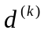 Matrica 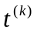

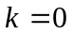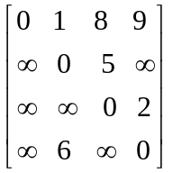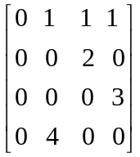

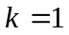

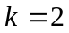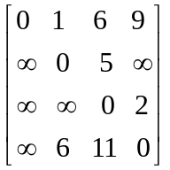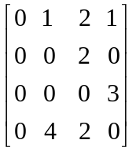

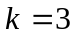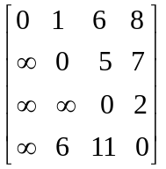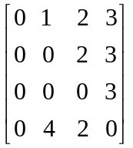

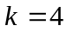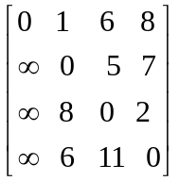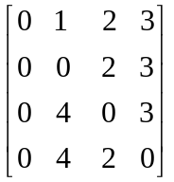

4.2 Средиште графа
За граф G(V,Е) ексцентричност чвора j је максимум најкраћих растојања од свих осталих чворова у графу.
(3) 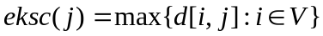
Средиште графа је чвор са најмањим ексцeнтрицитетом.

program sredgraf;
ЗАДАТАК2: Граф је задат датотеком, floyd.in типа text, у чијем се првом реду налази један број, n, који је број чворова графа, а у следећих н редова по n бројева. У i+1-том реду се налазе растојања од i-тог чвора до свих осталих, тако да је то растојање неки број ако постоји и 0 ако не постоји или ако је i=j.
Написати програм за одређивање средишта графа.

РЕШЕЊЕ: (program sredgraf ;)
Флојдовим алгоритмом се одреди матрица d[i,j] најкраћих растојања, затим се одреди низ ek[j] максимума ове матрице по колонама, и на крају. минимум низа ek[j] је средиште графа G(V,Е). Овим задатком могуће је моделирати одређивање локације(чвора) у граду која је најпогоднија, на пример, за породилиште.

var d:array[1..100,1..100]of integer;
ek:array[1..100]of integer;
k,n:longint;

procedure unos;
var f:text;
i,j:integer;

begin
assign(f,'floyd.in');reset(f);
readln(f,n);
for i:=1 to n do
begin
for j:=1 to n do
begin
read(f,d[i,j]);
if (i<>j) and (d[i,j]=0) then
d[i,j]:=maxint div 2;
end;
readln(f);
end;
close(f);
end;

procedure floyd;
var i,j,k:integer;

begin
for k:=1 to n do
for i:=1 to n do
for j:=1 to n do
if d[i,j] > d[i,k]+d[k,j] then
d[i,j]:=d[i,k]+d[k,j];
end;

procedure srediste;
var i,j,max,min,sred:integer;
begin
for j:=1 to n do
begin
max:=d[1,j];
for i:=1 to n do
if d[i,j]>max then max:=d[i,j];
ek[j]:=max;
end;
min:=ek[1];sred:=1;
for j:=1 to n do
if ek[j]<min then
begin
min:=ek[j];sred:=j;
end;
writeln('srdiste grafa je:',sred);
writeln('poluprecnik je:',min);
end;

begin
unos; floyd;
srediste;
end.
4.3 Одређивање најкраћих растојања од једног чвора до свих осталих у графу

Одређивање најкраћих путева од једног града до свих осталих градова када је задата мрежа директних путева, дужинама, може се моделирати одређивањем најкраћих растојања у тежинском графу G(V,Е) од једног чвора до свих осталих.

4.4 Дијкстра алгоритам
Почетне вредности за растојања од чвора 1 додељују се из матрице директних растојања. У скуп S, скуп чворова за које је одређено коначно најкраће растојање, укључује се 1.
Затим се n-1 пут одраде два циклична посла:
- Одреди чвор(ik), са најмањим растојањем од чвора 1, из скупа V-S и пребаци у скуп S.
- За сваки чвор(i) из V-S код кога је досадашње растојање од 1 до i веће од збира растојања од 1 до ik и од ik до i замени досадашње растојање збиром. Досадашњи претходник за i смени се са ik.
Алгоритам је временске сложености реда 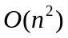 .
Опис процедуре Дијкстра:
- o је низ који показује да ли је за неки чвор нађено најкраће растојање од почетног чвора или није. Члан низа o[i] има вредност true ако јесте i-ти чвор обрађен(под појмом обрађен подразумева се да је за њега одређено најкраће растојање од чвора 1); у супротном је false.
- n је број чворова;
- d[i,j] матрица директних растојања;
- r[i] је низ растојања i-тог чвора од чвора 1;
- t[i] је чвор претходник чвору i на најкраћем путу од 1 до i.
Чвор 1 се означи обрађеним(o[1]:=true;) и његов претходник не посто-ји(t[1]:=0;). Прва for петља пролази чворове од 2 до n и у њој се иницијализују два низа r[i] и t[i]. Елементи низа r[i] добијају, потенцијално најкраћа растојања, вредности директних растојања чвора 1 од чвора i из матрице D(r[i]:=d[1,i];) . Елементи t[i] за почетну вредност претходника од i имају вредност 1 (претходник је први чвор) ако постоји директан пут од 1 до i, иначе им је вредност 0, овај низ омогућава реконструкцију пута.
У for петљи по k, која садржи две for петље по i, у n-1 итерацији за по један члан низова r[i] и t[i] одређују се коначне вредности, најкраће растојање од 1 и претходник. Прва for петља по i одређује минимум, низа r[i], растојања дотад необрађених чворова и његов редни број(ik), и после те петље се означи да је чвор ik обрађен(o[ik]:=true;). Друга for петља по i ажурира необрађене чворове, односно низове r[i] и t[i]. Ако је за неки од необрађених чворова(i) досадашње растојање r[i] веће од збира растојања задњег обрађеног чвора( r[ik]) од 1 и директног растојања од ik до i, онда се промени вредност за r[i]:=r[ik]+d[ik,i] и запамти да је претходник од i био ik(t[i]:=ik).
Резултат ове процедуре су најкраћа растојања чвора 1 до свих осталих чворова, запамћена на низу r[i] и претходник сваког чвора на тим путевима на t[i] .

procedure dijkstra;
var i,k,ik,min:integer;

begin
o[1]:=true;t[1]:=0;
for i:=2 to n do
begin
r[i]:=d[1,i];
if r[i]=maxint div 2
then t[i]:=0
else t[i]:=1;
end;

for k:=1 to n-1 do
begin
min:=maxint;
for i:=2 to n do
if (r[i] < min)and(not o[i]) then
begin
min:=r[i];ik:=i;
end;
o[ik]:=true;

for i:=2 to n do
if (r[i]>r[ik]+d[ik,i])and(not o[i]) then
begin
r[i]:=r[ik]+d[ik,i];t[i]:=ik;
end;
end;
end;
ПРИМЕР2: За граф слике 7 опис рада Дијкстра алгоритма илуструје се таблицом:
1
6
2
8
9
7
3
4
5
3
8
1
13
14
3
12
3
4
6
3
1
2
1
4
Слика 7. Граф за демонстрацију Дијкстра алгоритама
K | Skup S |  | niz r |  |  |  |  |  |  |  | niz t
K | Skup S |  | 2 | 3 | 4 | 5 | 6 | 7 | 8 | 9 | 2 | 3 | 4 | 5 | 6 | 7 | 8 | 9
1 |  | - | 12 | 13 | 14 | ◎ | 3 | 6 | 4 | ◎ | 1 | 1 | 1 | 0 | 1 | 1 | 1 | 0
2 | 6 | 6 | 12 | 13 | 14 | 6 | 3 | 5 | 4 | ◎ | 1 | 1 | 1 | 6 | 1 | 6 | 1 | 0
3 | 6, 8 | 8 | 12 | 13 | 14 | 6 | 3 | 5 | 4 | 8 | 1 | 1 | 1 | 6 | 1 | 6 | 1 | 8
4 | 6, 7, 8 | 7 | 12 | 13 | 14 | 6 | 3 | 5 | 4 | 8 | 1 | 1 | 1 | 6 | 1 | 6 | 1 | 8
5 | 5, 6, 7, 8 | 5 | 12 | 13 | 14 | 6 | 3 | 5 | 4 | 8 | 1 | 1 | 1 | 6 | 1 | 6 | 1 | 8
6 | 5, 6, 7, 8, 9 | 9 | 11 | 13 | 14 | 6 | 3 | 5 | 4 | 8 | 9 | 1 | 1 | 6 | 1 | 6 | 1 | 8
7 | 2, 5, 6, 7, 8, 9 | 2 | 11 | 12 | 14 | 6 | 3 | 5 | 4 | 8 | 9 | 2 | 1 | 6 | 1 | 6 | 1 | 8
8 | 2, 3, 5, 6, 7, 8, 9 | 3 | 11 | 12 | 14 | 6 | 3 | 5 | 4 | 8 | 9 | 2 | 1 | 6 | 1 | 6 | 1 | 8
9 | 2, 3, 4, 5, 6, 7, 8, 9 | 4 | 11 | 12 | 14 | 6 | 3 | 5 | 4 | 8 | 9 | 2 | 1 | 6 | 1 | 6 | 1 | 8
ЗАДАТАК 3: Граф је задат датотеком, dijk.in типа text, у чијем се првом реду налази један број, n, који је број чворова графа, а у следећих n редова по n бројева. У i+1-том реду се налазе растојања од i-тог чвора до свих осталих, тако да је то растојање неки број ако постоји и 0 ако не постоји или ако је i=j. У задњем реду датотеке дат је број чвора kraj. Ако граф моделира мрежу путева наћи низ најкраћих путева од града 1 до свих осталих, затим реконструиши пут од града 1 до града kraj и штампај његову дужину.
РЕШЕЊЕ: (program dijkstra_algoritam;)
Процедуром unos из датотеке dijk.in се додељују вредности елементима матрице директних растојања и променљивој kraj.
Дијкстра процедура је описана.
Процедура ispis_niza је тривијална(проста).
Интересантна је процедура put, која је могла да се напише као рекурзија али је овако лепша. Исписују се чворови од краја до почетка.
У програму се позивају редом процедуре:
- unos;
- dijkstra одређује низове r[i] и t[i];
- ispis_niza исписује низ најкраћих растојања чворова од чвора 1(r[i]);
- put исписује уназад чворове на најкраћем путу од 1 до kraj.
На крају се, у програму, исписује дужина најкраћег пута од чвора 1 до чвора kraj.

program dijkstra_algoritam;
var d:array[1..100,1..100]of integer;
r,t:array[1..100] of integer;
o:array[1..100] of boolean;
k,n,kraj:longint;

procedure unos;
var f:text;
i,j:integer;
begin
assign(f,'dijk.in');reset(f);
readln(f,n);
for i:=1 to n do
begin
for j:=1 to n do
begin
read(f,d[i,j]);
if (i<>j) and (d[i,j]=0) then
d[i,j]:=maxint div 2;
end;
readln(f);
end;
readln(f,kraj);
close(f);
end;

procedure dijkstra;
var i,k,ik,min:integer;

begin
o[1]:=true;t[1]:=0;
for i:=2 to n do
begin
r[i]:=d[1,i];
if r[i]=maxint div 2
then t[i]:=0
else t[i]:=1;
end;

for k:=1 to n-1 do
begin
min:=maxint;
for i:=2 to n do
if (r[i] < min)and(not o[i]) then
begin
min:=r[i];ik:=i;
end;
o[ik]:=true;

for i:=2 to n do
if (r[i]>r[ik]+d[ik,i])and(not o[i]) then
begin
r[i]:=r[ik]+d[ik,i];t[i]:=ik;
end;
end;
end;

procedure ispis_niza;
var f:text;
i,j:integer;
begin
assign(f,'dijkstra.out');
rewrite(f);
for i:=1 to n do
write(f,r[i],' ');
close(f);
end;
procedure put(i:integer);
var c:integer;
begin
c:=i;
if t[c]=0 then writeln(‘nema puta’)
else
while c<>0 do
begin
write(c,'<---');c:=t[c];
end;
end;

begin
unos;
dijkstra;
ispis_niza;
put(kraj);
writeln;
writeln(r[kraj]);
writeln;
end.

Налажење најкраћег пута између два чвора poc и kraj своди се на модификован Дијкстра алгоритам (program dijkstra_algoritam1 ;). За почетни чвор се узима poc и процедура се прекида оног тренутка кад се чвор kraj укључи у скуп S, o[kraj]:=true.
Алгоритам је временске сложености реда , привид је да може брже. Овде је процедура за реконструкцију пута најбоља.

program dijkstra_algoritam1;
var d:array[1..100,1..100]of integer;
r,t:array[1..100] of integer;
o:array[1..100] of boolean;
k,n,poc,kraj:longint;

procedure unos;
var f:text;
i,j:integer;
begin
assign(f,'dijk.in');reset(f);
readln(f,n);
for i:=1 to n do
begin
for j:=1 to n do
begin
read(f,d[i,j]);
if (i<>j) and (d[i,j]=0) then d[i,j]:=maxint div 2;
end;
readln(f);
end;
readln(f,poc,kraj);
close(f);
end;

procedure dijkstra;
var i,k,ik,min:integer;

begin
o[poc]:=true;
for i:=1 to n do
begin
r[i]:=d[poc,i];
if (r[i]=maxint div 2)or(i=poc)
then t[i]:=0
else t[i]:=1;
end;
ik:=poc;
while (ik<>kraj)do
begin
min:=maxint;
for i:=1 to n do
if (r[i] < min)and(not o[i]) then
begin
min:=r[i];ik:=i;
end;
o[ik]:=true;

for i:=1 to n do
if (r[i]>r[ik]+d[ik,i])and(not o[i]) then
begin
r[i]:=r[ik]+d[ik,i];t[i]:=ik;
end;
end;
end;

procedure ispis_niza;
var f:text;
i,j:integer;
begin
assign(f,'dijkstra.out');
rewrite(f);
for i:=1 to n do
if r[i]=maxint div 2 then
write(f,0,' ') else
write(f,r[i],' ');
close(f);
end;

procedure put(i:integer);
begin
if i=poc then write('-->',poc)
else
if t[i]=0 then write('nema puta')
else
begin
put(t[i]);
write('-->',i);
end;
end;

begin
unos;
dijkstra;
ispis_niza;
put(kraj);
writeln;
writeln(r[kraj]);
writeln;
end.

Још једна примена Дијкстра алгорима је одређивање најкраћих путева између свих чворова графа (program dijkfloyd;). Одређивање матрице најкраћих растојања би се постигло додавањем једне спољашње петље која би мењала полазне чворове графа. Временска сложеност тог алгоритма је реда 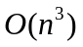. Израчуната је матрица за реконструкцију пута.

program dijkflojd;
var d,matr,matt:array[1..50,1..50]of integer;
r,t:array[1..50] of integer;
o:array[1..50] of boolean;
k,n,poc,kraj:longint;

procedure unos;
var f:text; i,j:integer;
begin
assign(f,'dijflojd.in');reset(f);
readln(f,n);
for i:=1 to n do
begin
for j:=1 to n do
begin
read(f,d[i,j]);
if (i<>j) and (d[i,j]=0) then d[i,j]:=maxint div 2;
end;
readln(f);
end;
readln(f,poc,kraj);
close(f);
end;

procedure dijkstra_za_svaki;
var i,j,k,ik,min:integer;

begin
for j:=1 to n do
begin
fillchar(o,sizeof(o),false);
o[j]:=true;t[j]:=0;
for i:=1 to n do
begin
r[i]:=d[j,i];
if (r[i]=maxint div 2)or(i=j)
then t[i]:=0
else t[i]:=j;
end;

for k:=1 to n do
begin
min:=maxint;
for i:=1 to n do
if (r[i] < min)and(not o[i]) then
begin
min:=r[i];ik:=i;
end;
o[ik]:=true;

for i:=1 to n do
if (r[i]>r[ik]+d[ik,i])and(not o[i]) then
begin
r[i]:=r[ik]+d[ik,i];t[i]:=ik;
end;
end;

for i:=1 to n do matr[j,i]:=r[i];
for i:=1 to n do matt[j,i]:=t[i];
end;
end;

procedure ispis_matrice;
var f:text;
i,j:integer;
begin
assign(f,'dijfloyd.out');
rewrite(f);
for i:=1 to n do
begin
for j:=1 to n do
if matr[i,j]=maxint/2 then write(f,0,' ')
else write(f,matr[i,j],' ');
writeln(f);
end;
close(f);
end;

procedure put(i,j:integer);
var c:integer;
begin
c:=j;
while c<>0 do
begin
write(c,'<---');c:=matt[i,c];
end;
end;

begin

unos;
dijkstra_za_svaki;
ispis_matrice;
put(poc,kraj);
writeln;
writeln(matr[poc,kraj]);
writeln;

end.

5 Обухватно стабло (дрво разапињања)

Дефиниција: За неусмерен и повезан граф G(V,E) где је V скуп чворова графа а E скуп грана графа обухватно стабло је граф OS(V,E’) такав да је E’, потскуп грана који повезује све чворове а нема циклуса у графу.
Из дефиниције обухватног стабла закључује се да за свака два чвора постоји само једна грана којом су повезани и да је укупан број грана обухватног стабла за 1 мањи од броја чворова. Ако је број чворова n онда је број грана обухватног стабла n-1.
Обухватно стабло није јединствено, дакле за један граф могуће је одредити различита обухватна стабла. На пример стабло пронађено претрагом по ширини у општем случају разликује се од стабла пронађеног претрагом по дубини.
Претрагом по ширини генерише се ширинско-BFS обухватно стабло или претрагом по дубини дубинско-DFS. За генерисање при претрагама се на почетку програма скуп Е’ иницијализује празним скупом, потом се при сваком обиласку неког непосећеног чвора v долазна грана (u,v) укључује у скуп E’, E’=E’+{(u,v)}.

ЗАДАТАК 1: Неусмерен граф је задат датотеком, pretraga.in типа text, у чијем се првом реду налази један број, који је број чворова графа, а у осталим редовома по два броја, они одређују суседне чворове графа. Штампај гране обухватног стабла, које се добија претрагом по ширини.
РЕШЕЊЕ:
При претраживању по дубини постави се бројач z, за пребројавање грана које се укључују у обухватно стабло, на нулу. Кад се пронађе необиђен чвор z-бројач се поправи за 1 а на t[z].iz се упамти из ког чвора се долази и на t[z].u се упамти у који се чвор долази. Резултат извршавања ове процедуре је низ t, чији чланови су гране обухватног стабла. Чланова низа t има n-1, толико грана има обухватно стабло. Јасно је да су чланови низа t структуре од два податка , који су чворови гране коју одређују.
У главном програму се позивају процедуре unos, BFS и одштампа обухватно, стабло(низ t).

Program oposirini;
var e:array [1..100,1..100] of boolean;
o:array [1..100] of boolean;
red:array [1..100] of integer;
t:array[1..50] of record
iz,u:integer;
end;
i,j,n,st,z:integer;

procedure Unos;
var t:text;
begin
assign(t,'pretraga.in');
reset(t);
readln(t,n);
while not(eof(t)) do
begin
read(t,i,j);
e[i,j]:=true;
e[j,i]:=true;
end;
end;

procedure BFS(st:integer);
var i,cvor,p,k:integer;
begin
o[st]:=true;z:=0;
red[1]:=st;
p:=1;k:=1;
while p<=k do
begin
cvor:=red[p];
writeln(cvor);
for i:=1 to n do
if (e[cvor,i] and not(o[i])) then
begin
k:=k+1;
red[k]:=i;
o[i]:=true;
z:=z+1;t[z].iz:=cvor;t[z].u:=i;
end;
p:=p+1;
end;
writeln;
end;

begin
Unos;
for i:=1 to n do
o[i]:=false;
readln(st);
BFS(st);
for i:= 1 to z do
writeln(t[i].iz,'-->',t[i].u);
end.

ЗАДАТАК 2: Неусмерен граф је задат датотеком, pretraga.in типа text, у чијем се првом реду налази један број, који је број чворова графа, а у осталим редовома по два броја, они одређују суседне чворове графа. Штампај гране обухватног стабла, које се добија претрагом по дубини.

РЕШЕЊЕ:
Аналогно решењу задатка 1.

program opodubini;
var e:array [1..100,1..100] of boolean;
o:array [1..100] of boolean;
i,j,n,st,z:integer;
t:array[1..50] of record
iz,u:integer;
end;

procedure Unos;
var t:text;
begin
assign(t,'pretraga.in');
reset(t);
readln(t,n);
while not(eof(t)) do
begin
read(t,i,j);
e[i,j]:=true;
e[j,i]:=true;
end;
end;

procedure DFS(st:integer);
var i:integer;
begin
writeln(st);
o[st]:=true;
for i:=1 to n do
if (e[st,i] and not o[i]) then
begin
z:=z+1;t[z].iz:=st;t[z].u:=i;
DFS(i);
end;
end;

begin
Unos;
for i:=1 to n do
o[i]:=false;
z:=0;
readln(st);
DFS(st);
for i:= 1 to z do
writeln(t[i].iz,'-->',t[i].u);
end.
Од обухватних стабла за решавање практичних проблема интересантна су минимална обухватна стабла. Обухватно стабло, тежинског графа, је минимално ако има најмањи збир тежина свих n-1 грана од свих обухватних стабала тог графа. Минимална стабла би решавала проблем нпр. најмање дужине каблова за повезивање кућа телефонском мрежом, оваква мрежа би се претставила графом чији су чворови куће а каблови који повезују куће су гране.
Одређивање минималног стабла заснива се на његовој особини описаној у следећој теореми:
ТЕОРЕМА 1: Ако је неусмерен и повезан граф G(V,E) , U неки подскуп скупа чворова V и (u,v) грана са најмањом тежином од оних код којих је u из скупа U а v из скупа V-U, онда постоји минимално стабло које садржи ту грану (u,v).

5.1 Примов алгоритам
Примов алгоритам за задат тежински граф одређује минимално обухватно стабло.
Одабере се почетни чвор и убаци у скуп U, посећенох чворова. Скуп грана минималног стабла, E’ се иницијализује празним скупом. У циклусу се, док је скуп U посећених чворова мањи од скупа свих чворова V, пронађе најмања грана 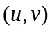где je 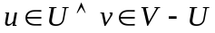, чвор v убаци у скуп посећених, U, а грана се додаје скупу E’, грана минималног стабла. Резултат рада ове процедуре је скуп E’ грана минималног обухватног стабала.
5.1.1 Имплементација Примовог алгоритама реда .
У програму се из провог реда датотеке prim.in proчита један број и додели променљивој n, број чворова графа, из следећих n редова прочита се n+2-i бројева и напуни се симетрична тежинска матрица a. Број i је редни број реда датотеке који се чита.
Петља while , која се извршава n-1-пут и чији бројач је k, при сваком проласку одређ”ује тачно једну минималну грану обухватног стабла, такву да је један крај те гране из скупа непосећених а други из скупа посећених чворова. Минимална грана се одређује проласком кроз две for петље, при чему се на min памти текућа најмања грана а на двема компонентама члана низа t крајеви те гране. По завршетку for петљи одређена је k-та по реду најмања грана обухватног стабла, крајеви те гране су до тада непосећени , улазни чвор t[k].u и излазни чвор t[k].iz, који је посећен у неком ранијем проласку кроз while. До тада непосећени чвор t[k].u је сад посећен и у низу o[t[k].u]:=true се то записује. На укупну тежину се додаје текућа минимална грана.
По извршењу while петље штампа се минимална тежина обухватног стабла, ukupno, и гране тог стабла, компоненте низа t[i].iz и t[i].u.

program prim; (*minimalno drvo razapinjanja po Primovom algoritmu*)
var o:array[1..2500] of boolean;
a:array[1..50,1..50] of integer;
min,ukupno,k,i,j,n:integer;
f,g:text;
t:array[1..50] of record
iz,u:integer;
end;
begin
assign(f,'files\prim.in');
assign(g,'files\prim.out');
reset(f); rewrite(g);
fillchar(o,sizeof(o),false);
readln(f,n);
for i:=1 to n do
begin
for j:=i to n do
begin
read(f,a[i,j]);
if a[i,j]=0 then a[i,j]:=maxint;
a[j,i]:=a[i,j];
end;
readln(f);
end;
(*trazenje min*)
k:=1;
writeln('Unesi prvi cvor ');
readln(i); o[i]:=true;
while k<=n-1 do
begin
min:=maxint;
for i:=1 to n do
for j:=1 to n do
if (not(o[j])) and (o[i]) and (a[i,j]<min) then
begin
min:=a[i,j]; t[k].iz:=i; t[k].u:=j;
end;
o[t[k].u]:=true;
ukupno:=ukupno+min;
k:=k+1;
end;
writeln('Minimalna tezina mreze: ',ukupno);{ekran}
writeln('grane mreze su:');
for i:=1 to k-1 do write(t[i].iz,'-',t[i].u,', ');
write(g,ukupno);{datoteka prim.out}
for i:=1 to k-1 do write(g,t[i].iz,'-',t[i].u,', ');
close(f);close(g);
end.

1
4
5
3
6
2
15
4
6
3
2
13
9
8
14
1
9
4

Слика 8. Граф за демонстрацију рада Примовог алгоритма

Табела за Примов алгоритам сложености O(n³), за граф са слике 8:
Пролазак | T[k].iz | T[k].u | i | O[i] | Остали
P.S. | / | / | 1 | T | UKUPNO=0  K=1
P.S. | / | / | 2 | F | UKUPNO=0  K=1
P.S. | / | / | 3 | F | UKUPNO=0  K=1
P.S. | / | / | 4 | F | UKUPNO=0  K=1
P.S. | / | / | 5 | F | UKUPNO=0  K=1
P.S. | / | / | 6 | F | UKUPNO=0  K=1
K=1 | 1 | 5 | 1 | T | UKUPNO=3  K=2
K=1 | 1 | 5 | 2 | F | UKUPNO=3  K=2
K=1 | 1 | 5 | 3 | F | UKUPNO=3  K=2
K=1 | 1 | 5 | 4 | F | UKUPNO=3  K=2
K=1 | 1 | 5 | 5 | T | UKUPNO=3  K=2
K=1 | 1 | 5 | 6 | F | UKUPNO=3  K=2
K=2 | 5 | 2 | 1 | T | UKUPNO=5  K=3
K=2 | 5 | 2 | 2 | T | UKUPNO=5  K=3
K=2 | 5 | 2 | 3 | F | UKUPNO=5  K=3
K=2 | 5 | 2 | 4 | F | UKUPNO=5  K=3
K=2 | 5 | 2 | 5 | T | UKUPNO=5  K=3
K=2 | 5 | 2 | 6 | F | UKUPNO=5  K=3
K=3 | 2 | 4 | 1 | T | UKUPNO=9  K=4
K=3 | 2 | 4 | 2 | T | UKUPNO=9  K=4
K=3 | 2 | 4 | 3 | F | UKUPNO=9  K=4
K=3 | 2 | 4 | 4 | T | UKUPNO=9  K=4
K=3 | 2 | 4 | 5 | T | UKUPNO=9  K=4
K=3 | 2 | 4 | 6 | F | UKUPNO=9  K=4
K=4 | 4 | 3 | 1 | T | UKUPNO=10  K=5
K=4 | 4 | 3 | 2 | T | UKUPNO=10  K=5
K=4 | 4 | 3 | 3 | T | UKUPNO=10  K=5
K=4 | 4 | 3 | 4 | T | UKUPNO=10  K=5
K=4 | 4 | 3 | 5 | T | UKUPNO=10  K=5
K=4 | 4 | 3 | 6 | F | UKUPNO=10  K=5
K=5 | 2 | 6 | 1 | T | UKUPNO=14  K=6
K=5 | 2 | 6 | 2 | T | UKUPNO=14  K=6
K=5 | 2 | 6 | 3 | T | UKUPNO=14  K=6
K=5 | 2 | 6 | 4 | T | UKUPNO=14  K=6
K=5 | 2 | 6 | 5 | T | UKUPNO=14  K=6
K=5 | 2 | 6 | 6 | T | UKUPNO=14  K=6

5.1.2 Имплементација Примовог алгоритама реда 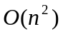.
-а је тежинска матрица која описује граф.
-niz је низ структура. конпонента niz(i).put чува најкраће растојање од скупа посећених чворова до чвора i, niz(i).from je чвор из кога се стигло у i, најкраћим растојањем и компонента структуре niz(i).oznaka памти да ли је чвор i посећен.
-s је укупна тежина обухватног стабла.
-k чвор из кога се ажурира niz(i).put.
-p је чвор из кога се у текућој, while, итерацији стиже у чвор који ће бити пребачен у скуп посећених.
-br је број текуће , while, итерације у којој се одређује тачно једна грана обухватног стабла.
-n број чворова графа.
-min текући минимум.
Учита се број чворова графа, n, затим се учита матрица a[i,j]. За чвор 1 се напуни структура низ, niz[1].put:=0, niz[1].oznaka:=true. За све остале чворове niz[i].put:=maxint, niz[i].oznaka:=false , сви чворови , осим 1 су непосећени. Почетне вредности су s:=0;br:=1; k:=1.
У првом проласку кроз while петљу се првом for петљом одреде растојања од 1 до свих осталих чворова, niz[i].put:=a[k,i] и упамти да се у i-ти чвор стигло из 1, niz[i].from:=k, а другом for петљом се одређује минимум од niz[i].put, min:=niz[i].put, и упамти се на променљивој p из ког чвора се стигло у i, p:=niz[i].from; , променљивој k се додели вредност i, чвор у који се стигло. Први чвор гране која се укључује у обухватно стабло је p а други k, штампа се грана, writeln(p,k);. За чвор k се означи да је посећен, niz[k].oznaka:=true;. На s се дода тежина гране s:=s+min;. Бројач br се повећа за 1.
У другом проласку, кроз while, се у првој for петљи поправљају само они чланови низа niz[i].put за које је из ново посећеног чвора(k) до i-тог, који је непосећен, краће него што је раније било, при чему се мења и niz[i].from, претходна вредност се замењује са k. Остатак посла у другом проласку кроз while je potpuno analogan prvom prolasku.
У j-том проласку се поправљају само они чланови niz[i].put и niz[i].from за непосећене чворове(i) код којих је растојање од задње посећеног чвора краће него је било у j-1. итерацији.
Ажурирани niz[i].put чува информацију о минималним растојањима сваког непосећеног чвора од скупа посећених. Растојање је појам мења тежину гране.

program primov_algoritam;
type slog=record
put:integer;
from:integer;
oznaka:boolean;
end;
var a:array[1..100,1..100]of integer;
niz:array[1..100]of slog;
i,j,k,n,s,br,min,p:integer;
begin
readln(n);
for i:=1 to n do
for j:=i to n do
begin
read(a[i,j]);a[j,i]:=a[i,j];
end;
niz[1].put:=0; niz[1].oznaka:=true;
for i:=2 to n do
begin
niz[i].oznaka:=false;
niz[i].put:=maxint;
niz[i].from:=0;
end;

s:=0; br:=1; k:=1;
while br<n do
begin
for i:=1 to n do
if (a[k,i]<>0)and(not(niz[i].oznaka))
then
if a[k,i]<niz[i].put
then
begin
niz[i].put:=a[k,i];
niz[i].from:=k;
end;
min:=maxint;
for i:=1 to n do
if (not(niz[i].oznaka))and(niz[i].put<min)
then
begin
min:=niz[i].put;
p:=niz[i].from;
k:=i;
end;
br:=br+1; s:=s+min;
{ recimo za stampu: } writeln(p,k);
niz[k].oznaka:=true;
end;
writeln(s);
end.

1
4
5
3
6
2
15
4
6
3
2
13
9
8
14
1
9
4

Слика 9. Прим другог реда

Табела за Примов алгоритам сложености O(n²), за граф са слике 9:
Пролазак | НИЗ | 1 | 2 | 3 | 4 | 5 | 6 | Остали
Почетно стање | OZN | T | F | F | F | F | F | N=6, S=0  K=1  br=1
Почетно стање | PUT | 0 | Maxint | Maxint | Maxint | Maxint | Maxint | N=6, S=0  K=1  br=1
Почетно стање | FROM | 0 | 0 | 0 | 0 | 0 | 0 | N=6, S=0  K=1  br=1
1. | OZN | T | F | F | F | T | F | S=3, K=5  br=2, P=1 min=3
1. | PUT | 0 | 8 | 9 | Maxint | 3 | 15 | S=3, K=5  br=2, P=1 min=3
1. | FROM | 0 | 1 | 1 | 0 | 1 | 1 | S=3, K=5  br=2, P=1 min=3
2. | OZN | T | T | F | F | T | F | S=5, K=2  br=3, P=5 min=2
2. | PUT | 0 | 2 | 9 | 9 | 3 | 6 | S=5, K=2  br=3, P=5 min=2
2. | FROM | 0 | 5 | 1 | 5 | 1 | 5 | S=5, K=2  br=3, P=5 min=2
3. | OZN | T | T | F | T | T | F | S=9, K=4  br=4, P=2 min=4
3. | PUT | 0 | 2 | 9 | 4 | 3 | 4 | S=9, K=4  br=4, P=2 min=4
3. | FROM | 0 | 5 | 1 | 2 | 1 | 2 | S=9, K=4  br=4, P=2 min=4
4. | OZN | T | T | T | T | T | F | S=10, K=3  br=5, P=4 min=1
4. | PUT | 0 | 2 | 1 | 4 | 3 | 4 | S=10, K=3  br=5, P=4 min=1
4. | FROM | 0 | 5 | 4 | 2 | 1 | 2 | S=10, K=3  br=5, P=4 min=1
5. | OZN | T | T | T | T | T | T | S=14, K=6  br=6, P=2 min=4
5. | PUT | 0 | 2 | 1 | 4 | 3 | 4 | S=14, K=6  br=6, P=2 min=4
5. | FROM | 0 | 5 | 4 | 2 | 1 | 2 | S=14, K=6  br=6, P=2 min=4

5.2 Крускалов алгоритам
Oдређивање минималног обухватног стабла се своди на следећу стратегију:
- Формирају се скупови који садрже само по један чвор. Сваки скуп има своје обележје. Скуп грана обухватног стабла је празан.
- Гране графа се сортирају у нерастући низ.
- Грана најмање тежине , која се налази на крају сортираног низа грана, се уврсти у обухватно стабло ако јој крајеви припадају различитим скуповима, односно ако крај и почетак гране имају различита обележја. Обележју почетка ове гране додели се обележје краја, тако да сад почетак и крај ове гране припадају истом скупу, грана се скида са краја сортираног низа. Ако грана на крају сортираног низа има исто обележје почетка и краја она се скида са краја низа и не сврстава се у обухватно стабло већ се узима следећа најмања у разматрање.
- Поступак под тачком 3. се понавља до попуне обухватног стабла, односно n-1 пута.
Овом стратегијом се формира минимално обухватно стабло убацивањем редом најмањих грана које повезују чворове који нису дотле били повезани.

Имплементација Крускаловог алгоритама.
-е је тежинска матрица која описује граф.
-gr је низ структура. Kонпонента gr(i).x je почетак, gr(i).y крај, а gr(i).d тежина гране i.
-rеd је низ структура, koje одређују гране минималног обухватног стабла.
-t је низ обележја за чворове која одређују припадност чвора скупу. Чворови i и j прпадају истом скупу ако је t[i]=t[j].
-s је укупна тежина обухватног стабла.
-r је бројач грана обухватног стабла.
-brg је број грана графа, n број чворова графа.
Процедура procedure Input учита број чворова графа n, затим додели почетне вредности низу t, учита матрицу е[i,j], и формира низ грана gr.
Процедура procedure Sort гране графа сортира у нерастући низ.
Процедура procedure кruska формира минимално обухватно стабло.
Процедура procedure Оutput штампа гране минималног обухватног стабла и укупну дужину.

program kruskal;
type slog=record x,y,d:integer; end;

var
gr,red:array[1..900] of slog;
e:array [1..100,1..100] of integer;
t:array [1..100] of integer;
i,j,n,k,r,brg,s:integer;
pom:slog;

procedure Input;
var f:text; i,j,g:integer;
begin
assign(f,'kruska.txt'); reset(f);
readln(f,n); fillchar(e,sizeof(e),0);
for i:=1 to n do t[i]:=i;
while not(eof(f)) do
begin
readln(f,i,j,g); e[i,j]:=g;e[j,i]:=g;
brg:=brg+1;gr[brg].x:=i;gr[brg].y:=j;gr[brg].d:=g;
end;
end;

procedure Sort;
begin
for i:=1 to brg-1 do
for j:=i+1 to brg do
if gr[i].d<gr[j].d then
begin
pom:=gr[i]; gr[i]:=gr[j]; gr[j]:=pom;
end;
end;

procedure kruska;
var od:boolean;
begin
k:=brg;r:=0;
while r<=n-1 do
begin
od:=true;
while od do
begin
if t[gr[k].x]<>t[gr[k].y] then
begin
r:=r+1; red[r]:=gr[k]; od:=false;
t[gr[k].x]:=t[gr[k].y];
end;
k:=k-1;
end;
end;
end;

procedure Output;
var i:integer;
begin
writeln;
for i:=1 to r do
begin writeln(red[i].x,' ',red[i].y,' ',red[i].d,' ');s:=s+red[i].d; end;
writeln; writeln(' s=',s);

end;

begin
Input;
sort;
kruska;
Output;
end.

6 Топсорт
Граф, G(V,E) где је V скуп чворова графа а E бинарна релација над скупом V. Два елемента i и j су у релацији акко постоји грана између њих. Граф је усмерен ацикличан. Тополошко сортирање је уређивање чворова у низ такав да за свака два члана, p,q, тим редом, у низу важи да је p предходник од q, односно да је за грану (p,q), p изворни а q пријемни чвор, грана је усмерена од p према q. Топсорт није могућ за цикличан граф.
Алгоритам за Топсорт се заснива на особини ацикличног графа да има бар један чвор без улазних грана и да се уклањањем тог чвора добија ацикличан граф, за који опет може да се нађе чвор без улазних грана чијим се уклањањем опет добије ацикличан граф итд. Ако у алгоритму за Топсорт у некој итерацији (кораку) граф нема чвор без улазних грана онда је граф цикличан. Ова особина омогућује прављење алоритма који утврђује да ли је граф цикличан.
Алгоритам за Топсорт састоји се у следећем поступку. Пронађе се чвор без улазних грана, из секвенцијалног реда чворова у скупу V , и запише у низ, резултат тополошког сортирања, потом се из графа уклони тај чвор и обришу све гране које полазе из тог чвора, за новодобијени граф се поново нађе чвор без улазних грана запише у низ, затим се из графа уклони тај чвор и побришу све гране које полазе из тог чвора итд.
У матричном репрезентовању графа чвор p је без улазних грана ако су сви чланови p-те колоне false. Брисање свих грана које полазе из p-те колоне постиже се уписивањем false у све чланове врсте p.
Временска сложеност код матричног представљања графа је квадратна , ако се граф преставља листама онда је линерна 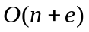. Број чворова је n, e је број грана.

Опис програма за Топсорт, ако је граф матрично претстављен: (program TopSort;)
- е је матрица суседности графа, при чему је е[i,j]= true ако постоји веза између i-тог и j-тог чвора, false ако та веза не постоји.
- din низ показује број улазних грана у чвор, din[q] број улазних грана у q-чвор.
- top је низ у који се уписује редослед чворова у топсорту.

У процедури Input уноси се број чворова n, и укупан број веза између чворова m, напуни се матрица веза(е) костантом false, за унети пар p,q члан матрице e[p,q] добија вредност true а број улазних грана у чвор q(din[q]) повећа се за 1.
TS процедура у for петљи одређује редослед чворова у топсорту, који се записује у низ top[i], i=1,n. За текуће i у while петљи тражи се чвор без улазних грана(if din[j]=0) и на променљивој temp се привремрено упамти име чвора без улазних грана(temp:=j;), за тај чвор се уписује да има -1 улазну грану(din[j]:=-1;), чиме је означено да је чвор одрађен. По изласку из while петље temp се смешта у низ top на своје место (top[i]:=temp;), избришу се, у for петљи, све излазне гране из чвора temp (e[temp,k]:=false;) и за оне чворове којима су оне улазне број улазних се смањи за 1 (dec(din[k]);).
Испис редоследа одрађује се исписом низа top у процедури Output.

program TopSort; {sluchaj kada je graf sigurno aciklichan!}
var e:array [1..100,1..100] of boolean; {matrica veze}
din,top:array [1..100] of integer; {din[q] broj ulaznih grana u q-cvor}
i,j,n,m:integer; {top[i] je i-ti cvor po redu}

procedure Input;
var i,p,q:integer;
begin
read(n,m); {n je broj cvorova a m je ukupan broj veza }
fillchar(e,sizeof(e),false);
for i:=1 to m do
begin
read(p,q); e[p,q]:=true; inc(din[q]);
end;
end;
procedure TS;
var i,j,k,temp:integer;
begin
for i:=1 to n do
begin
temp:=0; j:=1;
while (j<=n) and (temp=0) do {ako temp=0 onda nema cvorova din=-1}
begin
if din[j]=0 then
begin
temp:=j;
din[j]:=-1;
end;
j:=j+1;
end;
top[i]:=temp;
for k:=1 to n do
if (e[temp,k]) then
begin
e[temp,k]:=false;
dec(din[k]);
end;
end;
end;

procedure Output;
var i:integer;
begin
for i:=1 to n do
write(top[i],' ');
writeln;
end;

begin
Input;
TS;
Output;
end.

Опис програма Топсорт, за граф претстављен листама суседности: (program TopSortl;)
- е низ показивача на листе суседности графа, где је е[i] показивач на почетак листе следбеника i-тог чвора.
- din низ показује број улазних грана у чвор, din[i] број улазних грана у i-чвор.
- top је низ у који се уписује редослед чворова у топсорту.

У процедури Unos уноси се број чворова n, напуне се листе суседности (е), за унети пар i,j у листу e[i] убацује се члан j који је следбеник i, а број улазних грана у чвор ј(din[ј]) повећа се за 1.
TS процедура у for петљи формира листу чворова без улазних грана(if din[j]=0), на чији почетак указује bg. Затим у широј while петљи прво са листе bg скида чвор без улазних грана и на променљивој temp се привремрено упамти име тог чвора (temp:= bg^.inf;) и temp се смешта у низ top на своје место (top[i]:=temp;). Ужа while петља за сваки члан листе e[temp] смањује број претходника за 1, проверава да ли је сада број претходника за тај члан нула и ако јесте смешта чвор у листу чворова без претходника (bg). На крају уже while петља се текући члан листе e[temp] брише са листе e[temp].
Испис редоследа одрађује се исписом низа top у процедури Output.

program TopSortl; {sluchaj kada je graf sigurno aciklichan!}
type pok=^cv;
cv=record inf:integer; sl:pok; end;
var n,cvor,p,k,i,j:integer;
e:array[1..20] of pok; bg,po,p1:pok;
din,top:array [1..100] of integer; {din[q] broj ulaznih grana u q-cvor}

procedure Unos;
var t:text;
begin
assign(t,'je5.in'); reset(t);
readln(t,n); for i:=1 to n do e[i]:=nil;
while not(eof(t)) do
begin
readln(t,i,j);
new(po); po^.inf:=j;po^.sl:=e[i];
e[i]:=po;
inc(din[j]);
end;
end;

procedure TS;
var i,j,k,temp:integer;
begin
bg:=nil;
for i:=1 to n do
if din[i]=0 then
begin
new(po); po^.inf:=i;po^.sl:=bg;bg:=po;
end;
i:=0;
while bg<>nil do
begin
temp:=bg^.inf; p1:=bg;
bg:=bg^.sl; dispose(p1);
i:=i+1; top[i]:=temp;
while e[temp]<>nil do
begin
din[e[temp]^.inf]:=din[e[temp]^.inf]-1;
if din[e[temp]^.inf]=0 then
begin
new(po); po^.inf:=e[temp]^.inf;po^.sl:=bg;bg:=po;
end;
p1:=e[temp];e[temp]:=e[temp]^.sl; dispose(p1);
end;
end;
end;

procedure Output;
var i:integer;
begin
for i:=1 to n do write(top[i],' ');
writeln;
end;

begin
Unos;
TS;
Output;
end.
У следећем програму се проверава да ли је грф цикличан и ако јесте штампа се порука и програм прекида ако није одради се Топсорт, у коме се у једној итерацији штампа задњи од чворова који немају улазних грана.
Низ bio се уводи ако је потребно сачувати информације о гранама графа. На пример код одређивања критичног пута.

program top_sort;
var a:array[1..100,1..100]of 0..1; { matrica povezanosti }
grane,stampa:array[1..100]of integer;
bio:array[1..100]of boolean; { nizovi }
c,i,j,n:integer;

begin

readln(n);
while not eof do
begin
readln(i,j); a[i,j]:=1;
end;
{ ucitava matricu povezanosti }

for j:=1 to n do
begin
grane[j]:=0;
{ grane koje ulaze u j-ti cvor su 0 }
bio[j]:=false;
{ ni u kom cvoru nismo bili }
for i:=1 to n do grane[j]:=grane[j]+a[i,j];
{ racuna sumu ulaznih grana u j-ti cvor }
end;

for i:=1 to n do
begin
c:=0;
for j:=1 to n do if (grane[j]=0) and (not(bio[j])) then c:=j;
{ trazi se cvor sa 0 ulaznih grana }
if c=0 then
begin
writeln('GRAF JE CIKLICAN I NEMA TOPSORTA');
halt;
end;
{ ako je nije nasao takav cvor onda je ovo ciklican graf }
for j:=1 to n do grane[j]:=grane[j]-a[c,j];
{ kida se cvor sa 0 ulaznih grana }
stampa[i]:=c;
{ i pamti se u niz za stampu }
bio[c]:=true;
{ i oznacava da je posecen }
end;

for i:=1 to n do write(stampa[i],' '); { stampa }

end.

7 Критичан пут
Проблем критичног пута:
Дат је одређен број машина које обављају неки посао. На следећу машину се може прећи једино ако посао заврше све машине које пре ње морају да заврше рад. Дакле, на улазу је дат број машина као и њихови односи – за оне машине које су у непосредној вези, дат је број временских тренутака после којих са прве машине рад може прећи на другу. Потребно је одредити критичан пут, тј. машине на којима не сме бити кашњења у обављању рада да би цео посао био завршен за најкраће време под датим условима. Овакав проблем може да се моделира графовима, чворови графа су машине а тежина гране нпр [i,j] је време које је потребно да одради машина i да би машина j могла да почне свој рад. Граф који би ово моделирао је усмерен и ацикличан. Почетни чвор графа нема улазних грана, а завршни нема излазних. Усмерен и ацикличан граф има највише 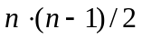 грана.
Машине се распоређују у граф. Чворови графа i и j ће бити повезани ако обављање рада на машини ј зависи од завршетка рада на машини i, док ће вредност гране [i, j] бити време потребно да се заврши посао на машини i, да би рад могао да се настави на машини ј. На основу тако дефинисаног графа прва машина неће зависити ни од једне, тако да рад почиње на њој. Пут од почетног до завршног чвора у овако дефинисаном графу обично није јединствен. Најкраће време потрбно да се цео посао се заврши је најдужи пут у графу од почетног до завршног чвора, такав пут се зове критичан пут а гране на том путу су критичне акције. Критичан пут не мора бити јединствен.
За одређивање критичног пута за сваки чвор i се израчуна време EST(i) које представља НАЈРАНИЈЕ време за почетак рада i-те машине.
Нека су, на пример, p1, p2, ..., pk претходници чвора i у графу. Дакле, рад на машини i је условљен завршетком рада на машинама: p1, p2, ..., pk.
Машина p1 ће рад завршити у тренутку који је збир њеног најранијег времена за почетак, тј. EST(p1) и времена њеног извршавања, тј. е(p1, i);
машина p2 ће рад завршити у тренутку који је збир њеног најранијег времена за почетак, тј. EST(p2) и времена њеног извршавања, тј. е(p2, i);
...
машина pk ће рад завршити у тренутку који је збир њеног најранијег времена за почетак, тј. EST(pk) и времена њеног извршавања, тј. е(pk, i);
машина i рад може почети тек након што све претходне машине, којих има k, заврше рад, тако да је најранији почетак за рад i-те машине управо МАКСИМУМ вредности:
EST(p1) + graf(p1, i), EST(p2) + graf(p2, i), ... , EST(p2) + graf(p2, i),
односно:
,
где је P(i) скуп свих претходника чвора i.
Поступак који је описан захтева да се пре одређивања EST(i) одреди EST(p(i)) за све његове претходнике. Тополошко сортирање усмереног, ацикличног графа обезбеђује поредак израчунавања времена EST који гарантује да ће времена свих претходника бити израчуната пре рачунања времена заједничког следбеника. Време почетка завршног чвора EST(n) је дужина критичног пута.
Одређивање чворова кроз које пролази критичан пут захтева израчунавање времена најкаснијег, мисли се на супремум, почетка рада свих машина (чворова). LST(i) представља НАЈКАСНИЈЕ време за почетак рада i-те машине. Најкасније време почетка завршног чвора једнако је његовом најранијем времену почетка LST(n) =EST(n), за остале машине (чворове) се рачуна по формули:
,
где је S(i) скуп свих следбеника чвора i. Поредак израчунавања најкаснијег времена се обавља у обрнуто тополошком поретку чворова, чиме се обезбеђује да времена израчунавања свих следбеника буду израчуната пре израчунавања времена заједничког претходника.
Ако за чвор i важи LST(i) – EST(i)=0 онда почетак рада тог чвора не сме каснити јер би се укупно време извршења целог посла продужило, дакле тај чвор се налази на критичном путу. Критичан пут чине чворови за које је LST(i) – EST(i)=0, поређани у тополошком поретку. Критичне акције су гране између чворова на критичном путу. Ако у графу постоји један критичан пут онда би скраћивањем времена критичних акција укупно време за посао било мање.
На крају је могуће за сваку грану (i,j) израчунати дозвољено кашњење tk(i,j)=LST(j)-EST(i)-e(i,j). Кашњење је дозвољено ако се не мења дужина критичног пута.
Пример 1: Нека је број машина 6, међусобни услови су задати уређеним тројкам (чворп,чворк,грана):
3
5
2
1
4
6
3
7
3
6
9
5
2
4
8
6
1 2 5
1 3 3
2 4 2
Слика 10. Усмерен граф
2 5 9
3 4 6
3 5 7
4 5 4
4 6 8
5 6 5
3
5
2
1
4
6
3
7
3
6
9
5
2
4
8

Тада би граф изгледао као на датој слици 10, а резултати су у табели:

и | 1 | 2 | 3 | 4 | 5 | 6
T[и] | 1 | 2 | 3 | 4 | 5 | 6
EST[и] | 0 | 5 | 3 | 9 | 14 | 19
LST[и] | 0 | 5 | 4 | 10 | 14 | 19
L[и] | 0 | 0 | 1 | 1 | 0 | 0
Слика 11. Критичан пут

Из табеле видимо да се нуле у низу L[i]=LST[i]-EST[i] појављују код 1, 2, 5. и 6. чвора који управо представљају критичне чворове поређане у тополошком редоследу. Критичан пут је приказан на слици 11.
Табела кашњења tk(i,j)=LST(j)-EST(i)-e(i,j):

i | j | tk
1 | 2 | 0
1 | 3 | 1
2 | 4 | 3
2 | 5 | 0
3 | 4 | 1
3 | 5 | 4
4 | 5 | 1
4 | 6 | 2
5 | 6 | 0

Опис програма за критичан пут, ако је граф матрично претстављен: (program kriticanput;)
- е је матрица повезаности графа, при чему је е[i,j]=g тежина гране између i-тог и j-тог чвора ако та грана постоји, 0 ако та грана не постоји.
- din низ показује број улазних грана у чвор, din[ј] број улазних грана у ј-чвор.
- top је низ у који се уписује редослед чворова у топсорту.
- gr низ грана графа, типа је слог. Слог садржи почетак, крај и дужину гране.
- tk низ дозвољених кашњења за све гране.
- est низ, где је est[i] време најранијeг тренутка почетка i-тог чвора.
- lst низ, где је lst[i] време најкаснијeг тренутка почетка i-тог чвора.
- l низ разлика између lst и est.
- n је број чворова графа, а brg је број грана.
У процедури Input, из датотеке je6.in , уноси се број чворова n, напуни се матрица веза e , формирају низови din и gr[i] и одређује вредност променљиве brg.
TS процедура одрађује топсорт за низ чворова. Резултат сорта је низ top.
ЕS процедура формира низ est.
LS процедура формира низ lst.
Lo процедура формира низ l.
tko процедура формира низ tk. Output исписује резултате.

program kriticanput;
type slog=record x,y,d:integer; end;
var gr:array[1..900] of slog; tk:array[1..900] of integer; {broj grana u aciklicnom grafu j<n(n-1)/2}
e:array [1..100,1..100] of integer;
din,top,est,lst,l:array [1..100] of integer;
i,j,n,brg:integer;

procedure Input;
var t:text; i,j,g:integer;
begin
assign(t,'je6.in'); reset(t);
readln(t,n); fillchar(e,sizeof(e),0);
while not(eof(t)) do
begin
readln(t,i,j,g); e[i,j]:=g;
brg:=brg+1;gr[brg].x:=i;gr[brg].y:=j;gr[brg].d:=g;
inc(din[j]);
end;
end;

procedure TS;
var i,j,k,temp:integer;
begin
for i:=1 to n do
begin
temp:=0; j:=1;
while (j<=n) and (temp=0) do
begin
if din[j]=0 then
begin
temp:=j;
din[j]:=-1;
end;
j:=j+1;
end;
top[i]:=temp;
for k:=1 to n do
if (e[temp,k]>0) and (din[k]>0) then dec(din[k]);
end;
end;

procedure ES;
var u,j,max,pom:integer;
begin
est[top[1]]:=0;
for u:=2 to n do
begin
max:=0;
for j:=1 to u-1 do
if ( e[top[j],top[u]]<>0 ) then
begin
pom:=est[top[j]]+e[top[j],top[u]];
if pom>max then max:=pom;
end;
est[top[u]]:=max;
end;
end;

procedure LS;
var u,j,min,pom:integer;
begin
lst[top[n]]:=est[top[n]];
for u:=n-1 downto 1 do
begin
i:=top[u]; min:=maxint;
for j:=u+1 to n do
if ( e[i,top[j]]<>0 ) then
begin
pom:=lst[top[j]]-e[top[u],top[j]];
if pom<min then min:=pom;
end;
lst[top[u]]:=min;
end;
end;

procedure Lo;
var i:integer;
begin
for i:=1 to n do l[i]:=lst[i]-est[i];
end;
procedure tko;
var i:integer;
begin
for i:=1 to brg do
tk[i]:=lst[gr[i].y]-est[gr[i].x]-gr[i].d;
end;

procedure Output;
var i:integer;
begin
writeln; writeln('niz top');
for i:=1 to n do write(top[i],' ');
writeln; writeln('nizEST'); writeln;
for i:=1 to n do write(est[i],' ');
writeln; writeln('nizLST'); writeln;
for i:=1 to n do write(lst[i],' ');
writeln; writeln('nizL'); writeln;
for i:=1 to n do write(l[i],' ');
writeln; writeln('nizTK'); writeln;
for i:=1 to brg do writeln(gr[i].x,' ',gr[i].y,' ',gr[i].d,' ',tk[i],' ');
writeln; writeln;
end;

begin
Input; TS; es; ls; lo; tko; Output;
end.

Опис програма критичан пут, за граф претстављен листама суседности: (program kriticanl;)

- е је низ показивача, при чему је е[i] показивач на листу следбеника чвора i. Члан листе садржи име следбеника (е[i].inf) и растојање од i до следбеника е[i].g.
- p је низ показивача, где је p[i] показивач на листу претходника чвора i. Члан листе садржи име претходника (p[i].inf). Растојање од i до претходника је p[i].g
- bg показивач на листу чворова без улазних грана.
- din низ показује број улазних грана у чвор, din[ј] број улазних грана у ј-чвор.
- top је низ у који се уписује редослед чворова у топсорту.
- gr низ грана графа, типа је слог. Слог садржи почетак, крај и дужину гране.
- tk низ дозвољених кашњења за све гране.
- est низ, где је est[i] време најранијeг тренутка почетка i-тог чвора.
- lst низ, где је lst[i] време најкаснијeг тренутка почетка i-тог чвора.
- l низ разлика између lst и est.
- n је број чворова графа, а brg је број грана.

У процедури Unos уноси се број чворова n. Напуне се листе следбеника (е), за унети пар i,j у листу e[i] убацује се члан j који је следбеник i, а број улазних грана у чвор ј(din[ј]) повећа се за 1. Затим се напуне листе претходника (p), за већ унети пар i,j у листу p[j] убацује се члан i који је претходник j. Формирају низови din и gr[i] и одређује вредност променљиве brg.
TS процедура одрађује топсорт за низ чворова. Резултат сорта је низ top.
ЕS процедура проласком кроз листе претходника формира низ est.
LS процедура проласком кроз листе следбеника формира низ lst.
Lo процедура формира низ l.
tko процедура формира низ tk.
Output исписује резултате.

program kriticanl; {sluchaj kada je graf sigurno aciklichan!}
type pok=^cv;
cv=record inf,g:integer; sl:pok; end;
pok1=^cv1;
cv1=record inf1:integer; sl1:pok1; end;
slog=record x,y,d:integer; end;
var n,cvor,k,i,j,brg:integer;
e,p:array[1..20] of pok; po,p1:pok;
bg,po1,p11:pok1;
din,top,est,lst,l:array [1..100] of integer;
gr:array[1..900] of slog; tk:array[1..900] of integer;

procedure Unos;
var t:text; d:integer;
begin
assign(t,'je6r.in'); reset(t);
readln(t,n); for i:=1 to n do begin e[i]:=nil;p[i]:=nil; end;
while not(eof(t)) do
begin
readln(t,i,j,d);
brg:=brg+1;gr[brg].x:=i;gr[brg].y:=j;gr[brg].d:=d;
new(po); po^.inf:=j;po^.g:=d;po^.sl:=e[i];e[i]:=po;
new(po); po^.inf:=i;po^.g:=d;po^.sl:=p[j];p[j]:=po;
inc(din[j]);
end;
end;

procedure TS;
var i,j,k,temp:integer;
begin
bg:=nil;
for i:=1 to n do
if din[i]=0 then
begin
new(po1); po1^.inf1:=i;po1^.sl1:=bg;bg:=po1;
end;
i:=0;
while bg<>nil do
begin
temp:=bg^.inf1; po1:=bg;
bg:=bg^.sl1; po1:=nil;
i:=i+1; top[i]:=temp; p1:=e[temp];
while p1<>nil do
begin
din[p1^.inf]:=din[p1^.inf]-1;
if din[p1^.inf]=0 then
begin
new(po1); po1^.inf1:=p1^.inf;po1^.sl1:=bg;bg:=po1;
end;
p1:=p1^.sl;
end;
end;
end;

procedure ES;
var u,j,max,pom:integer;
begin
est[top[1]]:=0;new(p1);
for u:=2 to n do
begin
max:=0;p1:=p[top[u]];
while p1<>nil do
begin
pom:=est[p1^.inf]+p1^.g;p1:=p1^.sl;
if pom>max then max:=pom;
end;
est[top[u]]:=max;
end;
end;

procedure LS;
var u,j,min,pom:integer;
begin
lst[top[n]]:=est[top[n]];new(p1);
for u:=n-1 downto 1 do
begin
min:=maxint;p1:=e[top[u]];
while p1<>nil do
begin
pom:=lst[p1^.inf]-p1^.g;p1:=p1^.sl;
if pom<min then min:=pom;
end;
lst[top[u]]:=min;
end;
end;

procedure Lo;
var i:integer;
begin
for i:=1 to n do l[i]:=lst[i]-est[i];
end;

procedure tko;
var i:integer;
begin
for i:=1 to brg do
tk[i]:=lst[gr[i].y]-est[gr[i].x]-gr[i].d;
end;

procedure Output;
var i:integer;
begin
writeln; writeln('niz top');
for i:=1 to n do write(top[i],' ');
writeln; writeln('nizEST'); writeln;
for i:=1 to n do write(est[i],' ');
writeln; writeln('nizLST'); writeln;
for i:=1 to n do write(lst[i],' ');
writeln; writeln('nizL'); writeln;
for i:=1 to n do write(l[i],' ');
writeln; writeln('nizTK'); writeln;
for i:=1 to brg do writeln(gr[i].x,' ',gr[i].y,' ',gr[i].d,' ',tk[i],' ');
writeln; writeln;

end;

begin
unos;
TS; es; ls; lo; tko; Output;
end.

8 Артикулационе тачке и мостови у графу

ДЕФ1: За неусмерен и повезан граф артикулационе тачке су они чворови графа чијим би се уклањањем добио неповезан граф, настало би најмање два изолована подграфа.
ДЕФ2: За неусмерен и повезан граф мостови су оне гране графа чијим би се уклањањем добио неповезан граф, настало би најмање два изолована подграфа.
1
7
8
2
5
4
6
10
3
9
Слика 12. Артикулационе тачке и мостови у графу
На слици 12 су артикулационе тачке шрафиране, а гране које су мостови подебљане.
Одређивање артикулационих тачака и мостова графа своди се нa модификован обилазак графа по дубини (ДФС) и формирање два низа d[i] , l[i], ако је d[otac] <= l[sin], где је чвор otac непосредни претходник чвора sin у ДФС стаблу, онда је чвор отац артикулациона тачка а ако је d[otac]< l[sin] онда је грана (otac,sin) мост. Члан низа d[i] је редни број обиласка чвора i у ДФС стаблу, или временски тренутак у коме се стиже у ДФС обиласку до чвора i. Члан низа l[i]=d[i] ако чвор i и ниједан његов потомак немају повратну грану у ДФС стаблу до неког обиђеног чвора који им није отац, иначе l[i]=d[nekideda] где је nekideda најплићи предак чвора i или неког његовог потомка у ДФС стаблу до кога из i или неког његовог потомка постоји повратна грана. Јасно је онда услов d[otac] <= l[sin] значи да чвор sin и сви иза њега могу да се обиђу само после чвора otac, дакле уклањањем чвора otac добију бар два изолована подграфа, otac је артикулациона тачка.Део услова d[otac] = l[sin] значи да се из неког потомка чвора sin постоји повратна грана до чвора otac. Услов d[otac] < l[sin] недвосмислено наводи на закључак да је грана (otac,sin) мост.

Опис програма за артикулационе тачке, ако је граф матрично претстављен: (program Аrtikulacione;)
- е је матрица суседности графа, при чему је е[i,j]= true ако постоји веза између i-тог и j-тог чвора, false ако та веза не постоји.
- d[i] члан низа показује који по реду је неки чвор i обрађен у ДФС стаблу
-l[i] је члан низа који показује најмањи редни број до кога постоји повратна грана из i или неког чвора који је после њега на реду у ДФС стаблу.
-at је низ у коме се памте редни бројеви чворова који представљају артикулационе тачке.
-bio је низ који показује који је чвор обрађен, а који не.
-n је број чворова у графу
-m је број веза у графу
-t је променљива која означава време, при чему се сваки чвор обрађује
једну временску јединицу, односно колико је чворова обрађено до сада.
-nat је број артикулационих тачака.
У функцији Art се обилази се по дубини граф и одређују низови d[i] , l[i], из којих се одређују артикулационе тачке. На променљивој Art функција враћа главном програму број синова почетног чвора, јер у случају да почетни чвор има више од једног сина он је артикулациона тачка. У главном програму уноси се матрица повезаности, позива Art и штампају резултати.

Опис програма за мостове, ако је граф матрично претстављен: (program mostovi;)
- е је матрица суседности графа, при чему је е[i,j]= true ако постоји веза између i-тог и j-тог чвора, false ако та веза не постоји.
- d[i] члан низа показује који по реду је неки чвор i обрађен у ДФС стаблу
-l[i] је члан низа који показује најмањи редни број до кога постоји повратна грана из i или неког чвора који је после њега на реду у ДФС стаблу.
-odc[i] је члан низa у коме се памте почетни чвор i-тог моста.
-dоc[i] је члан низa у коме се памте крајни чвор i-тог моста.
-bio је низ који показује који је чвор обрађен, а који не.
-n је број чворова у графу
-m је број веза у графу
-t је променљива која означава време, при чему се сваки чвор обрађује
једну временску јединицу, односно колико је чворова обрађено до сада.
-nostova је број мостова.
У функцији Art се обилази се по дубини граф и одређују низови d[i] , l[i], из којих се одређују мостови графа. На променљивој Art функција враћа главном програму број синова почетног чвора. У главном програму уноси се матрица повезаности, позива Art и штампају резултати.

program Artikulacione;
var e:array [1..100,1..100] of boolean;
d,l,otac,at:array [1..100] of longint;
bio:array [1..100] of boolean;
i,j,n,m,a,b,nat,t:longint;

function Art(st:longint):longint;
var i,k,q:longint; x:boolean;
begin
bio[st]:=true;
inc(t);
l[st]:=t;
d[st]:=t;
k:=0;
x:=false;
for i:=1 to n do
if (i<>st) and (e[st,i]) then
begin
if not(bio[i]) then
begin
otac[i]:=st;
k:=k+1;
q:=Art(i);
if (otac[st]<>-1) and (not x) and (l[i] >= d[st]) then
begin
inc(nat);
at[nat]:=st;
x:=true;
end;
if l[i]<l[st] then l[st]:=l[i];
end
else
if (i<>otac[st]) then
if d[i]<l[st] then l[st]:=d[i];
end;
Art:=k;
end;

begin
fillchar(bio,sizeof(bio),false);
fillchar(d,sizeof(d),0);
fillchar(l,sizeof(l),0);
fillchar(otac,sizeof(otac),0);
fillchar(at,sizeof(at),0);
read(n,m);
for i:=1 to m do
begin
read(a,b);
e[a,b]:=true;
e[b,a]:=true;
end;
nat:=0;
t:=0;
otac[1]:=-1;
a:=art(1);
if (a<>1) then
begin
inc(nat);
at[nat]:=1;
end;
for i:=1 to nat do
writeln(at[i]);
end.

program mostovi;
var e:array [1..100,1..100] of boolean;
d,l,otac,odc,doc:array [1..100] of integer;
bio:array [1..100] of boolean;
i,j,n,m,a,b,nmostova,t:integer;

function Art(st:integer):integer;
var i,k,q:integer;
begin
bio[st]:=true;
inc(t);
l[st]:=t;
d[st]:=t;
k:=0;
for i:=1 to n do
if (i<>st) and (e[st,i]) then
begin
if not(bio[i]) then
begin
otac[i]:=st;
k:=k+1;
q:=Art(i);
if (l[i] > d[st]) then
begin
inc(nmostova);
odc[nmostova]:=st;
doc[nmostova]:=i;
end;
if l[i]<l[st] then l[st]:=l[i];
end
else
if (i<>otac[st]) then
if d[i]<l[st] then l[st]:=d[i];
end;
Art:=k;
end;

begin
fillchar(bio,sizeof(bio),false);
fillchar(d,sizeof(d),0);
fillchar(l,sizeof(l),0);
fillchar(otac,sizeof(otac),0);
fillchar(odc,sizeof(odc),0);
fillchar(doc,sizeof(doc),0);
read(n,m);
for i:=1 to m do
begin
read(a,b);
e[a,b]:=true;
e[b,a]:=true;
end;
nmostova:=0;
t:=0;
otac[1]:=-1;
a:=art(1);
writeln('mostovi su grane izmedju cvorova:');
for i:=1 to nmostova do
writeln(odc[i],' ',doc[i]);
end.

Максимални проток у графу
Реални проблем: Постоји извор који може да произведе произвољно велике количине неког флуида, на пример гаса, и од тог извора до неког пријемног места, које може да прими произвољно велике количине гаса, постоји мрежа цеви. Свака цев има свој ограничен капацитет. Капацитет је највећа количина гаса који може да прође кроз ту цев. Гас може кроз цев од места А до места Б да пролази само у једном смеру, ако је потебно да иде у супротном смеру онда је за то потребна друга цев. Колика је највећа количина гаса која може да се отпреми од изворног до пријемног места кроз задату мрежу.
Овакав проблем може да се моделира усмереним тежинским графом. Изворно место је први чвор графа. Цеви су гране графа. Капацитет једне цеви је тежина гране која ту цев моделира. Места у којима се спајају две или више цеви су чворови грфа. Пријемно место је задњи чвор гафа. Овакав графовски модел описује довољно добро реалан проблем.
Постоји још неки реални проблеми који се могу овако моделирати. Нафтовод. Мрежа за електричну енергију. Телефонска мрежа. Дистрибутивна мрежа производа. Мрежа железничких или друмских путева. Итд.
Проточни граф коме се тражи максимални проток задат је тежинском матрицом 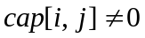 ако грана између i и j постоји, 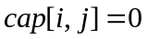 иначе. Јасно 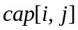 је капацитет гране између i и j. За проточни граф се дефинише рездуални граф који ће памтити резерве капацитета на свакој грани, односно колико грани недостаје до потпуне искоришћености. На почетку је резидуални граф једнак проточном.
У резидуалном графу се тржи пут од чвора 1 до чвора n под условом да за сваку грану на том путу . На том путу се одреди грана са минималним капацитетом. Максимални проток се увећа за тежину те минималне гране. На крају се прерачуна нов резидуални граф, за сваку усмерену грану од i до j на пронађеном путу 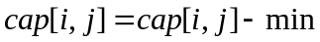 и 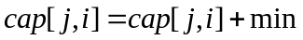. Овакав поступак се наставља док резидуалном графу постоји пут.
Опис алгоритма за максимални проток:
- cap је матрица капацитета грана cap[i,j]0 ако постоји веза између i-тог и j-тог чвора, 0 ако та веза не постоји.
-bio је низ који показује који је чвор обиђен, а који не.

- put низ чворова на пронађеном путу у резидуалном графу од чвора 1 до чвора n под условом да за сваку грану на том путу .
-n је број чворова у графу.
-min је минимални капацитет гране на једном пронађеном путу у резидуалном графу.
-d је број чворова на једном пронађеном путу у резидуалном графу.
-res је максимални проток у проточном графу.

program max_protok;
var cap:array[1..100,1..100] of integer;
bio:array[1..100] of boolean;
put:array[1..100] of integer;
n,i,j,min,res,d:integer;
prom,stop:boolean;
fin:text;

procedure obidji(s,r:integer);
var j:integer;
begin
{ s- trenutni cvor, r- indeks za zapisivanje u niz put,
put- niz obilaska kroz graf }
bio[s]:=true; put[r]:=s;
if (s=n)
then
begin
d:=r; stop:=true;
end
else
begin
for j:=1 to n do if (cap[s,j]>0) and not bio[j] then
begin
obidji(j,r+1);
if stop then break;
end;
end;
end;

procedure protok;
var i,j:integer;
begin
res:=0;
repeat
prom:=false; stop:=false; min:=0;
for i:=1 to n do bio[i]:=false;
obidji(1,1);
prom:=stop;
{ rad se pocinje samo ako je pronadjen put kroz graf: }
if prom then
begin
min:=MAXINT;
for i:=1 to d-1 do
if min>cap[put[i],put[i+1]] then min:=cap[put[i],put[i+1]];
{ trazi se grana sa minimalnim protokom na trenutnom putu }
for i:=1 to d-1 do
begin
dec(cap[put[i],put[i+1]], min); inc(cap[put[i+1],put[i]], min);
end;
inc(res,min);
{ dobijeni rezultat se povecava za pusteni protok, koji je jednak
protoku minimalne grane }
end;
until not prom;
end;

begin
{ n je broj gradova }
assign(fin,'INPUT.txt'); reset(fin);
readln(fin,n);
for i:=1 to n do
begin
for j:=1 to n do read(fin,cap[i,j]);
readln(fin);
end;

protok;
writeln(res);

end.

Пример:
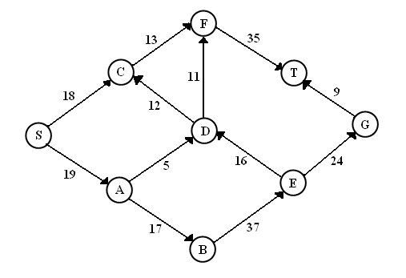

Слика 13.

Први пронађени пут је SABEDCFT(претрага по дубини).Носивости грана тог пута су: 19,17,37,16,12,13,35.Минимум је 12 и та се количина прва пропуста кроз гране тог пута.
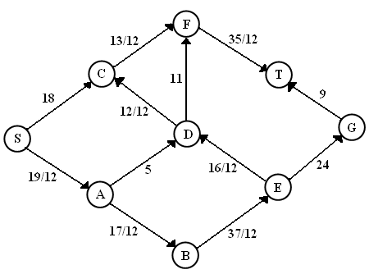
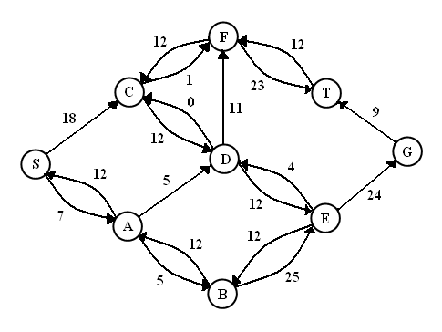
Слика 14.

Други пронађени пут је SABEDFT.Носивости грана тог пута су: 7,5,25,4,11,23
Минимум је 4 и та количина се следећа пропуста.

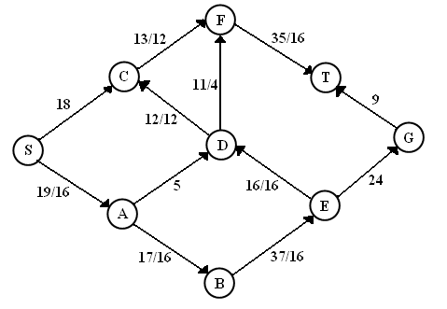
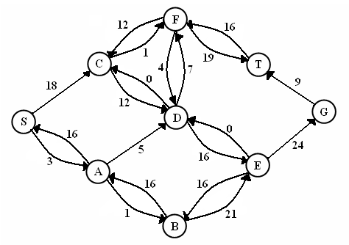
Слика 15.

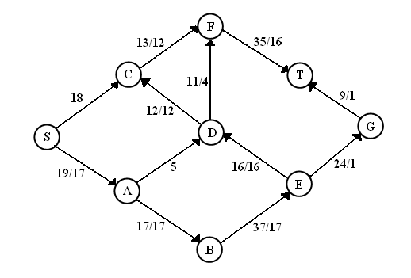
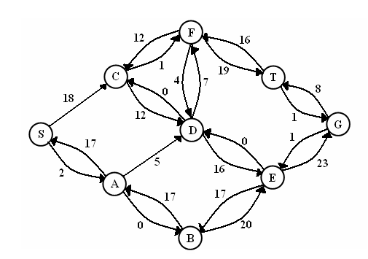
Трећи пронађени пут је SABEGT. Носивости грана тог пута су: 3,1,21,24,9. Минимум је 1 и та се количина следећа пропуста

Слика 16.

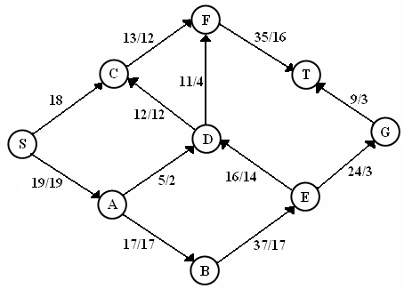
Четврти пронађени пут је T. Носивости грана тог пута су: 2,5,16,23,8. Минимум је 2 и та се количина следећа пропуста:
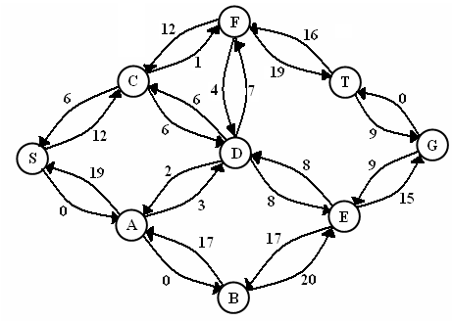

Слика 17.

Пети пронађени пут је SCDEGT Носивости грана тог пута су: 18,12,14,21,6
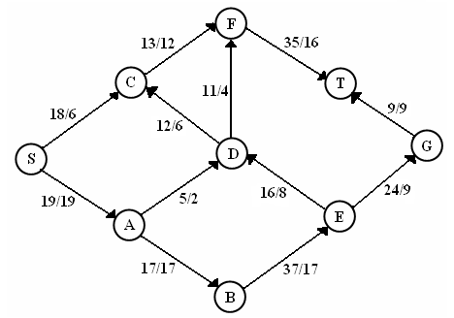
Минимум је 6 и та се количина следећа пропуста:
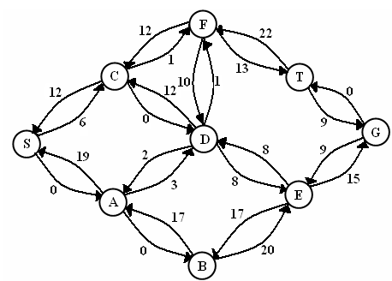
Слика 18.

Шести пронађени пут је SCDFT Носивости грана тог пута су: 12,6,7,16
Минимум је 6 и та се количина следећа пропуста:
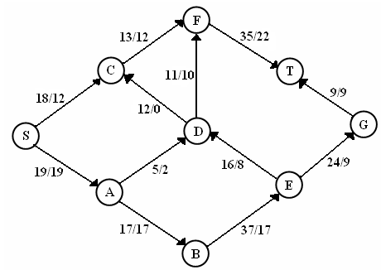
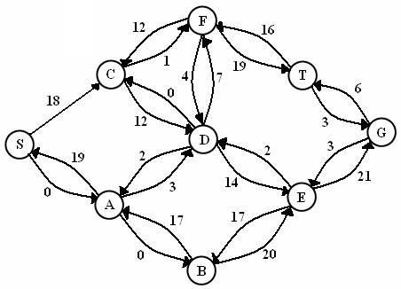
Слика 19.

Седми пронађени пут је SCFTНосивости грана тог пута су: 6,1,13. Минимум је 1 и та се количина следећа пропуста:
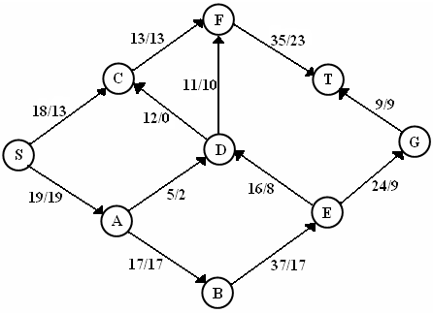
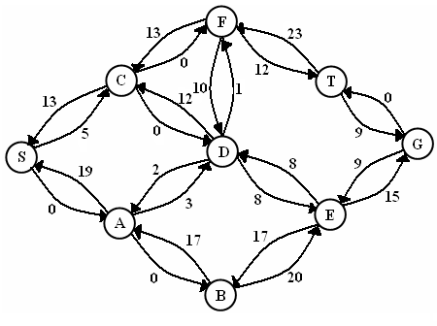
Слика 20.

Максимални проток у овом примеру је 32 и представља збир минимума при сваком новом одређивању могућег пута.
12+4+1+2+6+6+1=32

Када граф има више извора и(или) више пријемника задатак се решава тако што се постави нови извор из ког се долази, бесконачна количина, директно у све изворе и(или) нови пријемник у који се долази, бесконачна количина, директно из свих пријемника. Максимални проток кроз нови граф једнак је протоку кроз почетни.
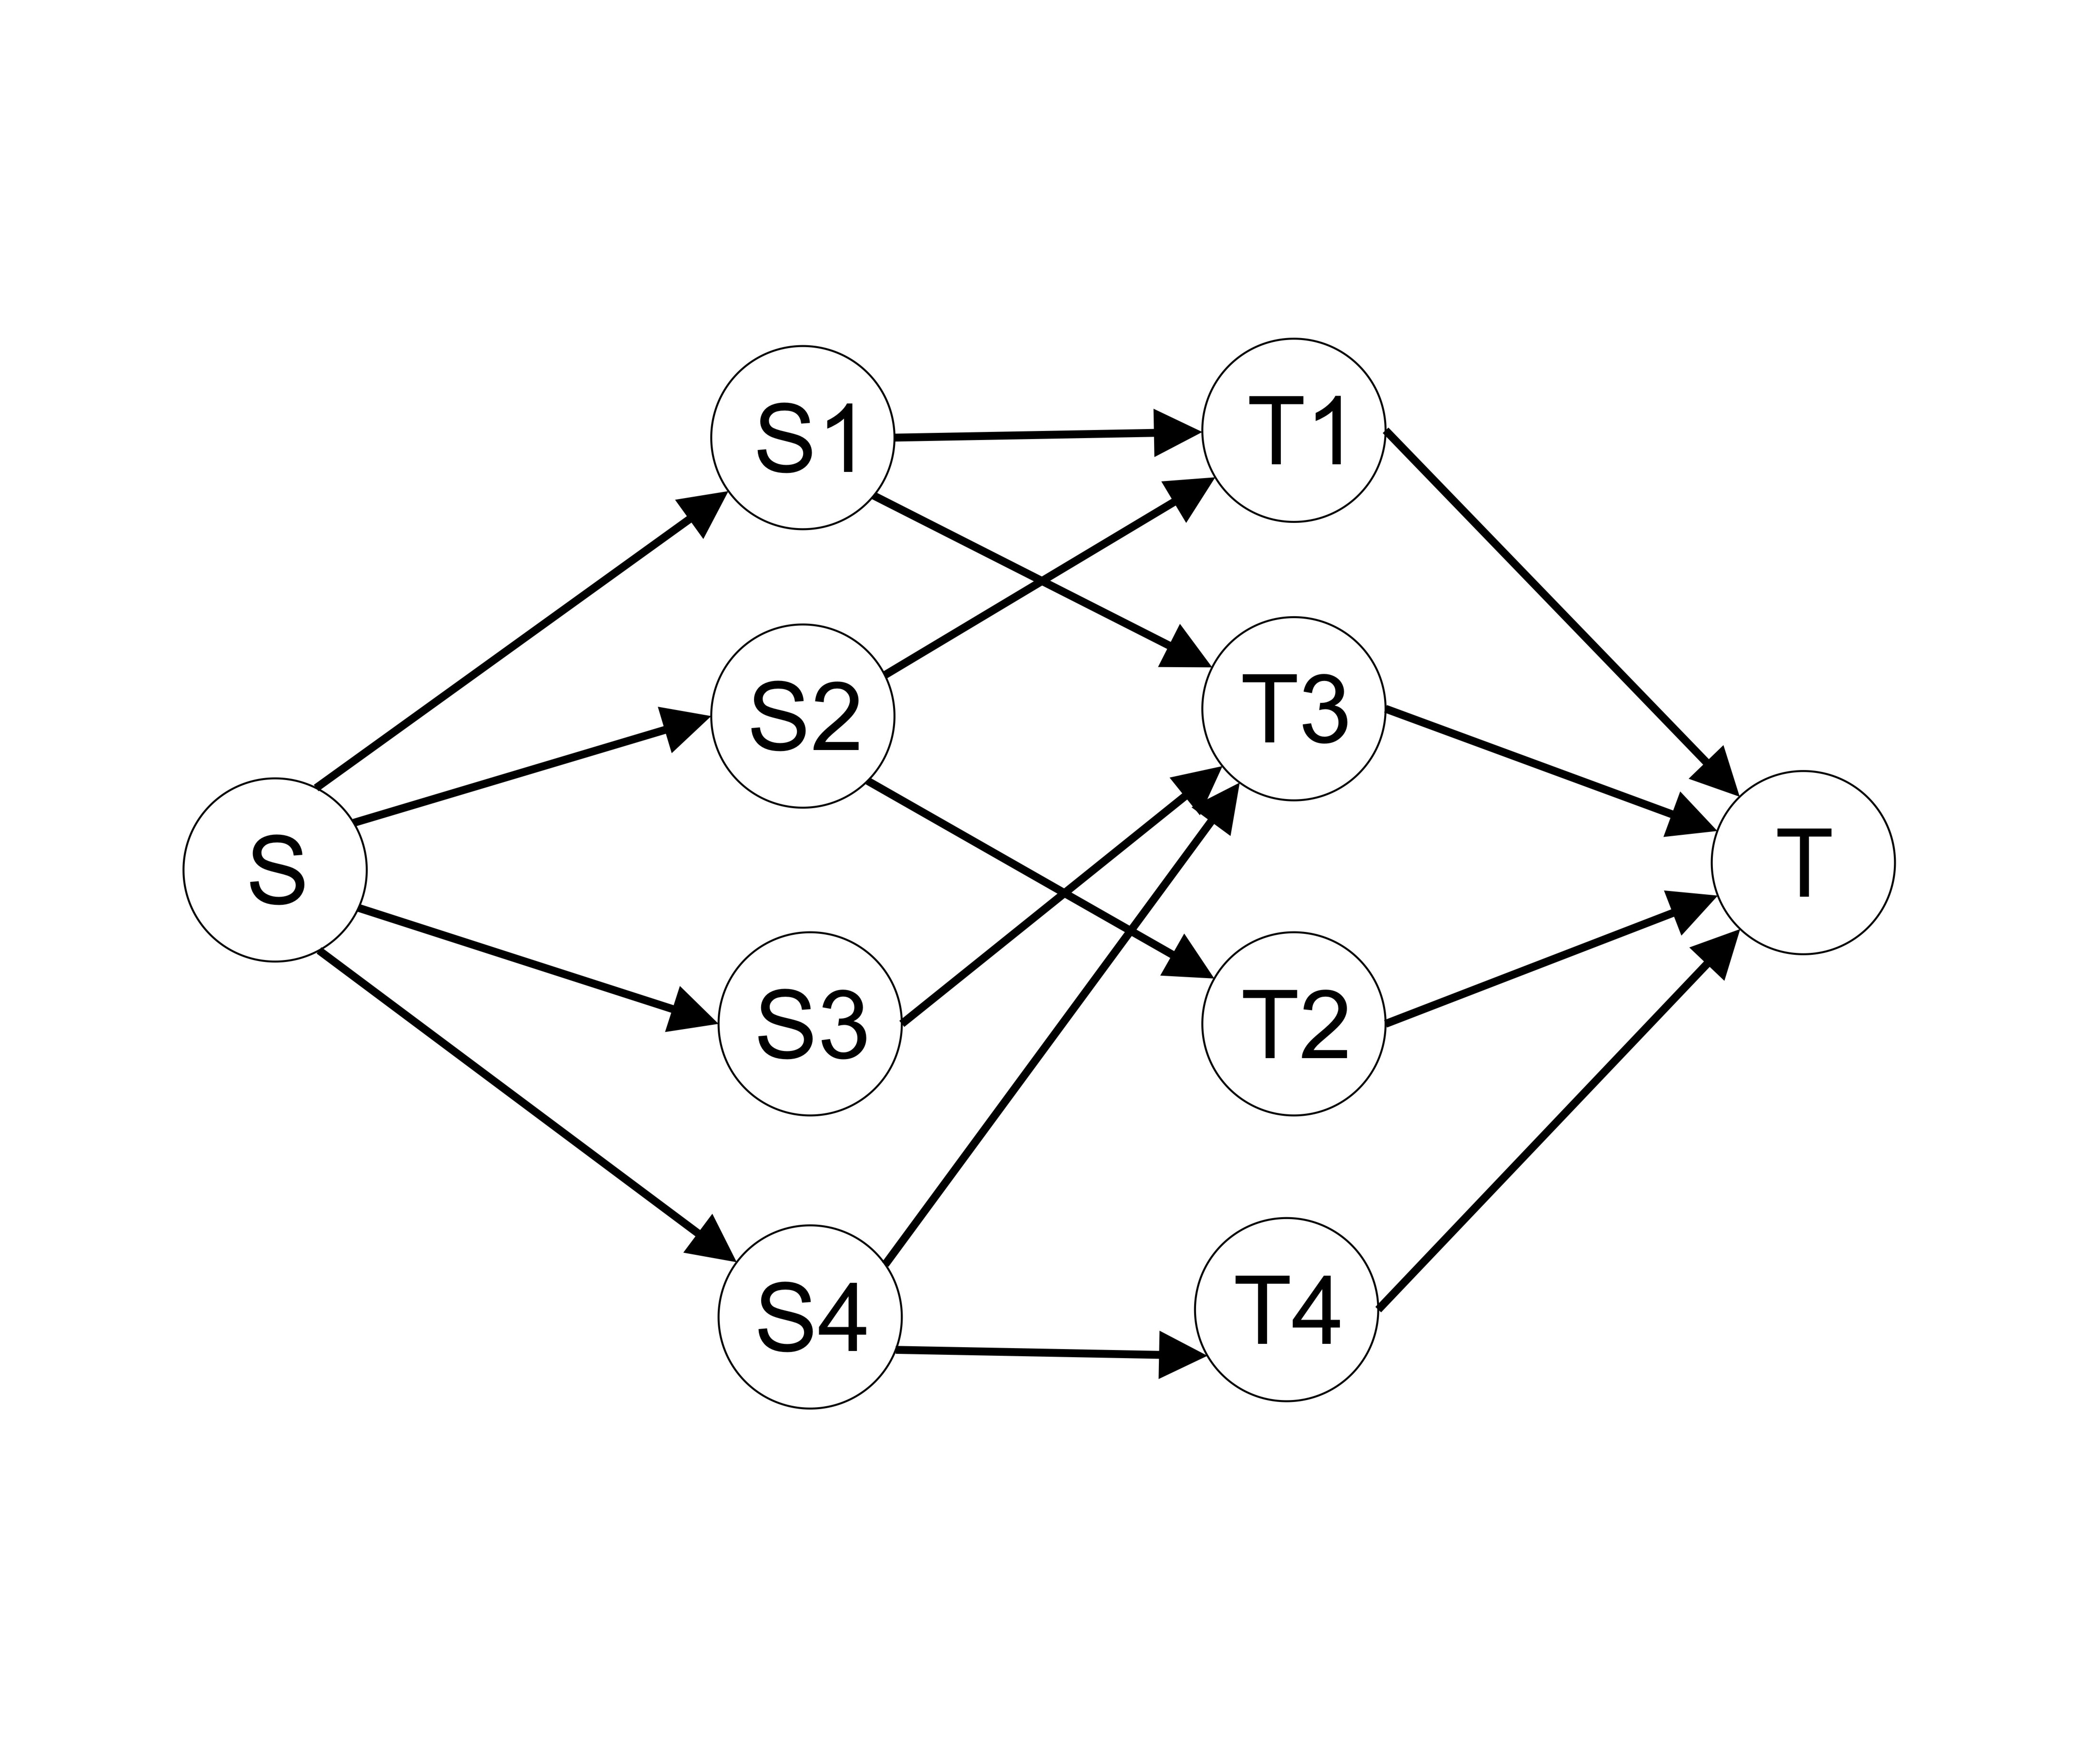
Максимално упаривање је могуће решити преко максималног протока. Ако неке девојке желе да играју са неким момцима, колико највише парова може да се формира. Формира се граф, бипартитни неусмерен, од две групе чворова, нпр S1, S2, S3, S4 је једна група а другу групу чине T1, T2, T3, T4, поставе се гране од прве према другој групи и доделе им се тежина 1. Све чворови прве групе се сповежу, гранама тежине 1, са имагинарним извором S; и сви чворови друге групе се сповежу, гранама тежине 1 са имагинарним циљем Т, максимални проток кроз овај граф је максимални број могућих парова између група. Максимални број парова бипартитног графа, слика 20 а), једнак је максималном протоку усмереног графа , слика 20 б).

S1
T1
S2
T3
S3
T2
S4
T4

Слика 21. а) бипартитни граф б) усмерен граф који одговара бипартитном

Задаци:
- Задато је n уређених двојки, где први број у двојци пртставља редни број радника а други машину на којој уме да ради, одредити максималан број ангажо-ваних парова (радник, машина).
- Заљубљени пар има n жетона, за сваки жетон су дате играонице у којима важи, колико највишe играоница могу да посете (z-trening).

- Литература

  - Мило В. Томашевић, Структуре података, Академска мисао, Београд, 2003.
  - Милан Чабаркапа, ЦЕ основи програмирања, Круг, Београд, 1996.
  - Мирослав Јоцковић, Увод у структуре података , Институт за нуклеарне науке “Борис Кидрич”, 1992.
  - Павле Моргин, Структуре података и организација датотека, Наука, 1992.
  - Nicklaus Wirth, Algorithms + Data Structures = Programs, Prentice – Hall, 1976.
  - Robert Sedgewick, Algorithms in C, Addison – Wesley, 1998.
  - Udi Manber, Introduction to algorithms: A Creative Approach, Addison – Wesley, 1989.
  - Johm Pfaltz, Computer Data Structures, McGraw Hill, 1977.
  - Thomas Cormen, Charles Leiserson, Ronald Rivest, Introdutction to Algorithms, The MIT Press, McGrawHill, 1990.
  - Z-trening

З-тренинг, аутори Слободан Митровић и Рајко Ненадов.

